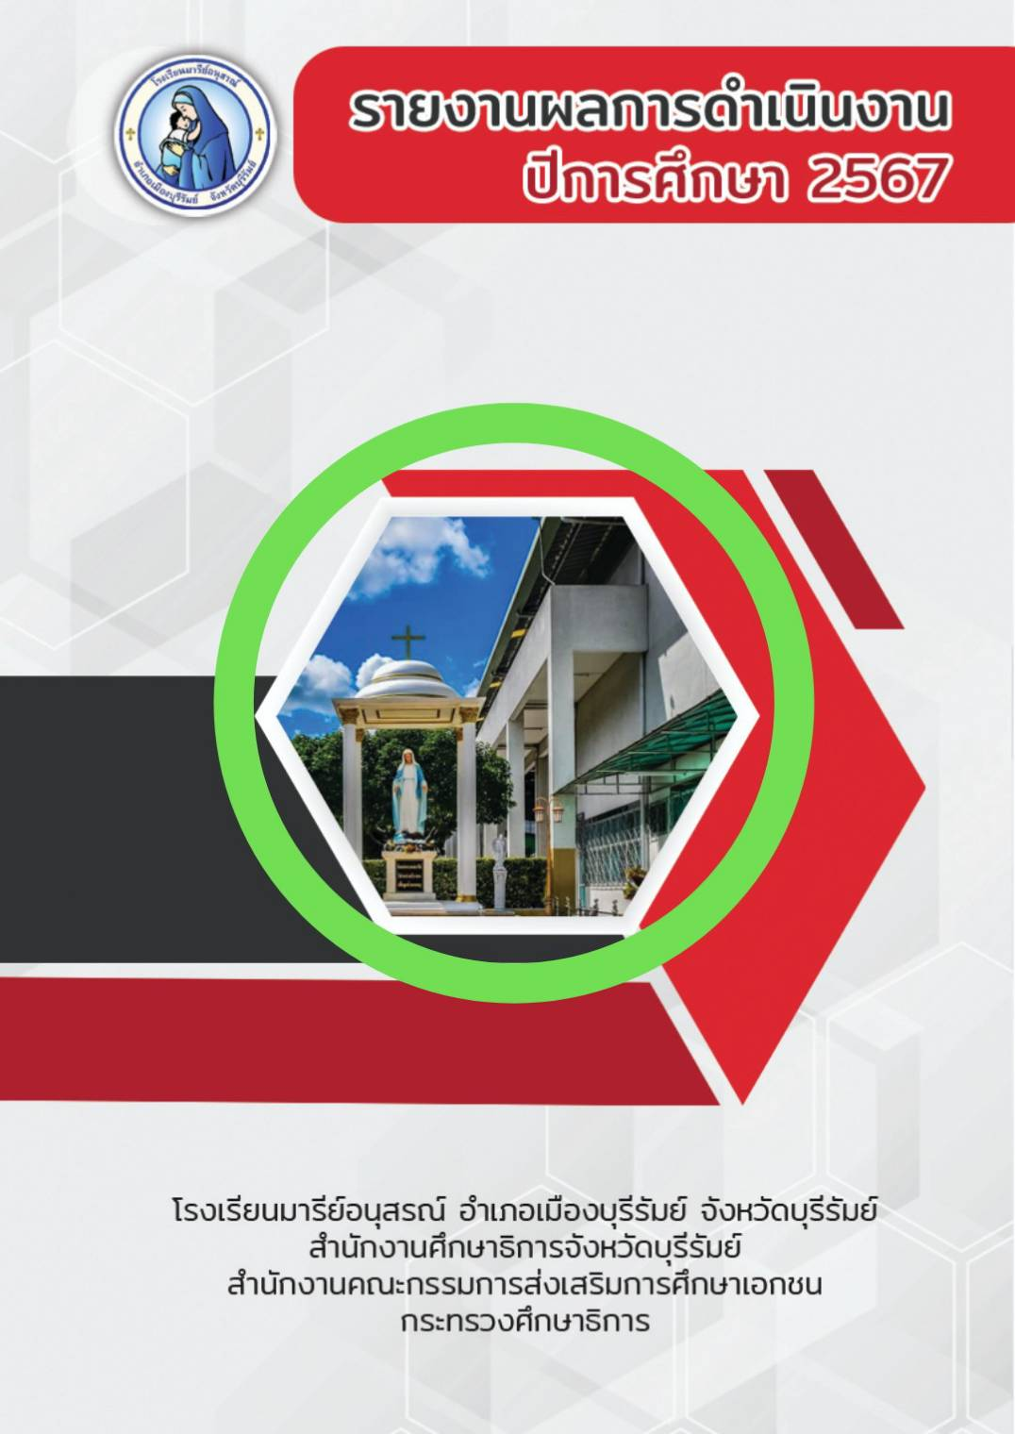

กิจกรรมบอร์ดเรียนรู้

เรียนรู้

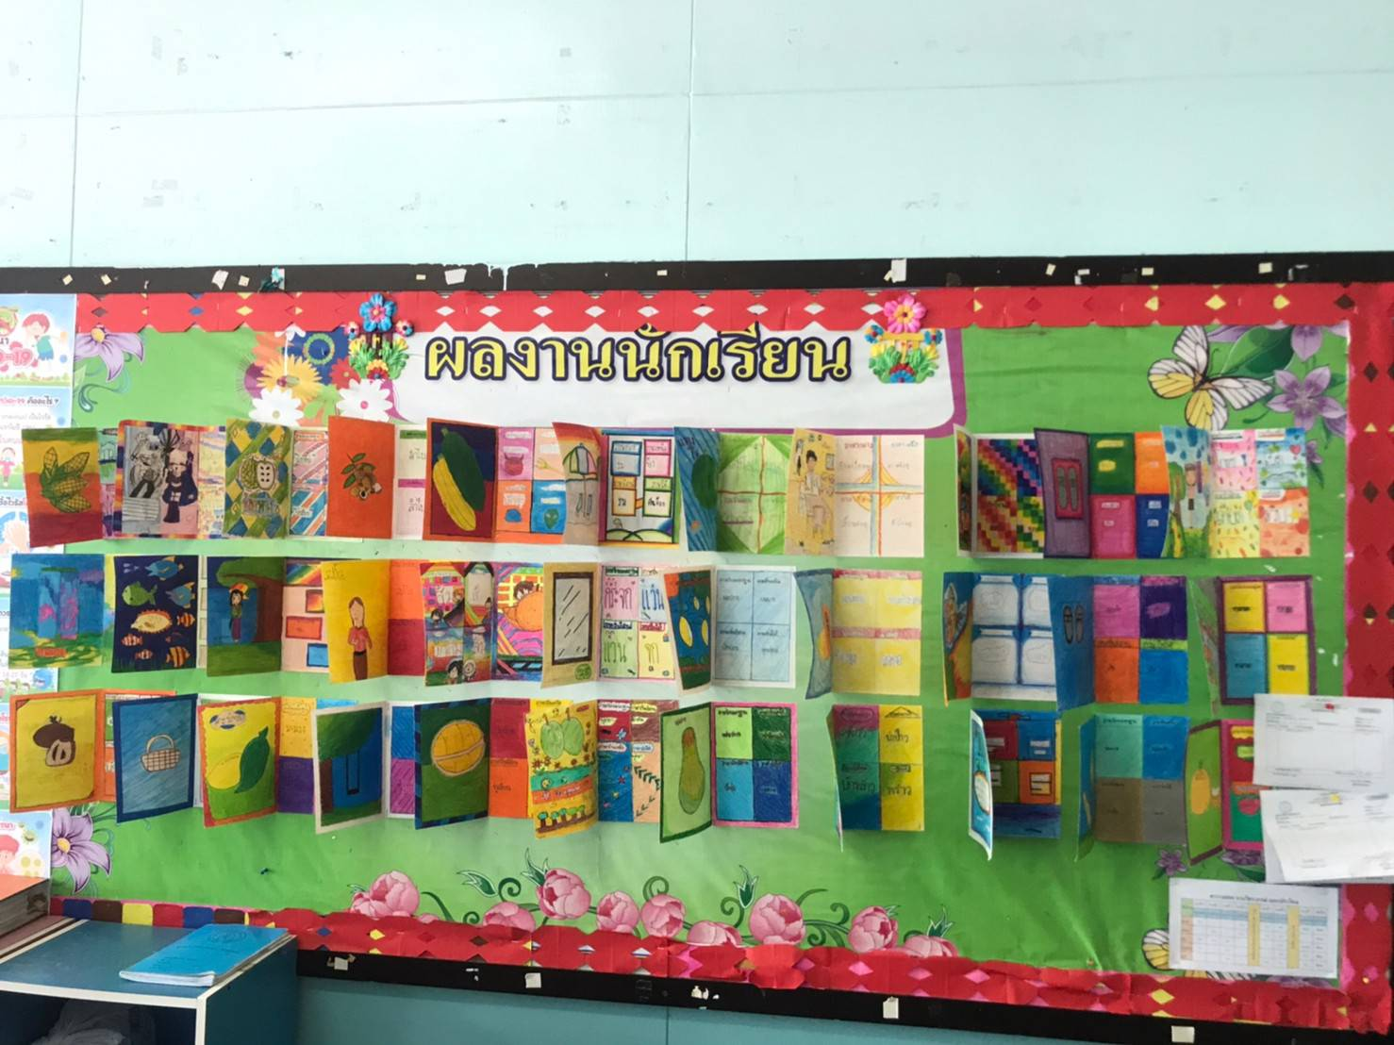

ฝ่ายอาคารสถานที่และสิ่งแวดล้อม

คำนำ
เอกสารฉบับนี้เป็นเอกสารรายงานกิจกรรม บอร์ดเรียนรู้ ปีการศึกษา 2567 ในการจัดกิจกรรมครั้งนี้ เป็นการจัดกิจกรรมเพื่อให้นักเรียน ครู บุคลากร ในโรงเรียนมารีย์อนุสรณ์ได้ร่วมกันทำจัดบอร์ดการเรียนรู้ทั่งในห้องเรียน และห้องปฏิบัติการ รวมถึงบริเวณโรงเรียน เพื่อให้โรงเรียนมีแหล่งการเรียนรู้ จากบอร์ดการเรียนรู้ที่ได้จัดทำขึ้นเพื่อให้เหมาะต่อการเรียนการเรียนรู้
ทั้งนี้ในการดำเนินกิจกรรมผู้จัดทำขอขอบพระคุณคณะผู้บริหาร ที่ให้กำลังใจ ส่งเสริมสนับสนุน ให้คำแนะนำในด้านการจัดดำเนินกิจกรรม และเอื้ออำนวยความสะดวกทุกรูปแบบทุกประการในการจัดกิจกรรม ขอขอบคุณคณะครูทุกท่านที่ให้ความร่วมมือในการดำเนินกิจกรรมเป็นอย่างดี ผู้จัดทำหวังเป็นอย่างยิ่งว่าเอกสารฉบับนี้จะเป็นแนวทางการจัดกิจกรรมในครั้งต่อไป
หากมีข้อผิดพลาดประการใดผู้จัดทำจะได้นำไปปรับปรุงในครั้งต่อไป

งานอาคารสถานที่และสิ่งแวดล้อม
ฝ่ายอาคารสถานที่และสิ่งแวดล้อม

สารบัญ
เรื่อง หน้า
คำนำ ก
สารบัญ ข
รายงานสรุปแผนงานกิจกรรม บอร์ดเรียนรู้ปีการศึกษา 2567 ……………………….…………………………1
สรุปผลการดำเนินงานตามตัวชี้วัดความสำเร็จ…………………………………………………………………………2
ผลการวิเคราะห์ข้อมูล………………………………………………………………………………….……………………….4

ภาคผนวก………………………………………………………………………………….……………………………….………6
แผนงานกิจกรรม บอร์ดเรียนรู้ปีการศึกษา 2567 .............................................................................7
แบบประมาณการค่าใช้จ่าย...............................................................................................................11
ตัวอย่างแบบประเมินความพึงพอใจ .................................................................................................12
ประมวลภาพกิจกรรม 19

แบบรายงานผลการประเมิน แผนงาน /โครงการ/กิจกรรม ภาพรวม
ฝ่าย อาคารสถานที่และสิ่งแวดล้อม โรงเรียนมารรีย์อนุสรณ์
ภาคเรียนที่ 1 - 2 ปีการศึกษา 2567
******************************************************************************
ชื่อโครงการ/ กิจกรรม บอร์ดเรียนรู้ ปีการศึกษา 2567
หน่วยงานที่รับผิดชอบ งานอาคารสถานที่และสิ่งแวดล้อม ฝ่าย อาคารสถานที่และสิ่งแวดล้อม
ตอบสนองแผนพัฒนาโรงเรียน:พันธกิจข้อที่ 6 ยุทธศาสตร์ข้อที่ 8 เป้าหมายข้อที่ 1
ตอบสนองมาตรฐานของโรงเรียน : มาตรฐานที่ 1 ตัวบ่งชี้ที่ 1.2

1. ผู้รับผิดชอบ นางสมใจ เฮาประโคนมงคล
2. ระยะเวลาดำเนินการ เริ่ม 17 เมษายน พ.ศ. 2567 ถึง 15 มีนาคม พ.ศ.2568
3. เป้าหมาย
3.1 เชิงปริมาณ ร้อยละ 90 ของนักเรียนและบุคลากรโรงเรียนมารีย์อนุสรณ์ได้รับความรู้
จากบอร์ดเรียนรู้
3.2 เชิงคุณภาพ นักเรียนและบุคลากรโรงเรียนมารีย์อนุสรณ์ได้รับความรู้เพิ่มขึ้น
3.3 ตัวชี้วัดความสำเร็จ ร้อยละ 90 ของนักเรียนและบุคลากรโรงเรียนมารีย์อนุสรณ์ได้รับ
ความรู้เพิ่มขึ้น
4. สรุปวิธีดำเนินการ (ที่ปฏิบัติจริง)
ประชุมคณะกรรมการผู้รับผิดชอบงาน เพื่อเตรียมความพร้อมด้านสถานที่จัดบอร์ดเรียนรู้
จัดเตรียมงบประมาณและอุปกรณ์ในการจัดบอร์ด จัดทำแบบสำรวจความพึงพอใจเพื่อจัดเก็บข้อมูลการดำเนินกิจกรรม สรุปการดำเนินกิจกรรมเพื่อนำส่งหัวหน้าฝ่ายอาคารสถานที่ และนำส่งผู้บริหารเพื่อรับทราบผลการดำเนินกิจกรรม โดยได้ดำเนินการดังต่อไปนี้

- ขั้นวางแผน (P : PLAN)
1.1 เตรียมคำสั่งแต่งตั้งผู้รับผิดชอบงาน
1.2 เตรียมประชุมวางแผนงาน
1.3 เตรียมให้บริการวัสดุอุปกรณ์ในการจัดบอร์ดการเรียนรู้
1.4 เตรียมการแจกจ่ายวัสดุและอุปกรณ์ในการจัดบอร์ดเป็นรายห้องเรียนและห้องปฏิบัติการภายในโรงเรียน
1.5 เตรียมสรุปรายงานการให้บริการการจัดบอร์ดการเรียนรู้ในโรงเรียน
1.6 เตรียมสำรวจความพึงพอใจการใช้บริการการจัดบอร์ดการเรียนรู้โรงเรียนมารีย์อนุสรณ์

2. ขั้นดำเนินการ (D : DO)
2.1 ทำคำสั่งแต่งตั้งผู้รับผิดชอบงาน
2.2 ประชุมวางแผนงาน
2.3 ทำโครงบอร์ดการเรียนรู้ตามห้องเรียนและห้องปฏิบัติการ
2.4 ออกแบบจัดทำบอร์ดการเรียนรู้
2.5 สำรวจความพึงพอใจการจัดบอร์ดการเรียนรู้
2.6 เตรียสรุปความผึงพอใจจากการจัดบอร์ดการเรียนรู้
3. ขั้นตรวจสอบติดตามประเมินผล (C : CHECK)
3.1ตรวจสอบความถูกต้องของการจัดบอร์ดการเรียนรู้ตามห้องเรียนและห้องปฏิบัติการ
3.2 สำรวจความพึงพอใจในการจัดบอร์ดการเรียนรู้ในโรงเรียนมารีย์อนุสรณ์

4. ขั้น/รายงานปรับปรุงพัฒนา (A : ACT)
4.1 สรุปผลการดำเนินการการจัดบอร์ดการเรียนรู้
4.2 สรุปผลการสำรวจความพึงพอใจของกิจกรรมของผู้ใช้บริการการจัดบอร์ดการเรียนรู้ในโรงเรียน
4.3 สรุปรายงานผลการดำเนินงานของงานการจัดบอร์ดการเรียนรู้ เสนอหัวหน้าฝ่ายอาคารสถานที่และสิ่งแวดล้อมเพื่อส่งต่อผู้บริหาร/ผู้อำนวยการ/ผู้จัดการ/ผู้แทนผู้รับใบอนุญาต

5. ขั้นการนำเสนอผลการดำเนินการ (A: Achievement)
5.1 นำข้อมูลการดำเนินงานการจัดบอร์ดการเรียนรู้เสนอต่อหัวหน้าฝ่ายอาคารสถานที่และสิ่งแวดล้อม
5.2 นำข้อมูลสรุปผลการดำเนินงานการจัดบอร์ดการเรียนรู้เสนอต่อผู้บริหาร/ผู้อำนวยการ/ผู้จัดการ/ผู้แทนผู้รับใบอนุญาต
5.3 นำข้อมูลสรุปผลการดำเนินงานการจัดบอร์ดการเรียนรู้เผยแพร่บนเว็บไซต์โรงเรียน

5. งบประมาณ
ตั้งไว้ 32,520 บาท จ่ายจริง - บาท คงเหลือ 32,520 บาท
เกินงบประมาณที่ตั้งไว้ ไม่ได้ใข้งบ เนื่องจาก ในการจัดกิจกรรมจัดบอร์ดการเรียนรู้ครั้งนี้ คณะครูได้ทำการจัดบอร์ดการเรียนรู้ด้วยการใช้กระดาษรีไซเคิลหรือกระดาษที่คุณครูมีอยู่มาใช้ในการจัดบอร์ดเพื่อช่วยลดค่าใช้จ่ายและเป็นการประหยัดอีกด้วย

6. วิธีการติดตาม/เครื่องมือการประเมินผลการปฏิบัติงาน
6.1 เครื่องมือ แบบสำรวจความพึงพอใจในการจัดกิจกรรมบอร์ดเรียนรู้ปีการศึกษา 2567
6.2 วิธีติดตาม แจกแบบสำรวจความพึงพอใจในการจัดกิจกรรมและรวบรวมสรุปผลความ
1.สำรวจความพึงพอใจการจัดกิจกรรม
6.3 แหล่งข้อมูล (ในภาคผนวก)
1.แผนงานอาคารสถานที่และสิ่งแวดล้อมฝ่ายงานพัฒนาบอร์ดเรียนรู้
2. แบบประเมินความพึงพอใจในการจัดกิจกรรมบอร์ดเรียนรู้ปีการศึกษา 2567
7. สรุปผลการดำเนินงาน
ตารางที่ 1 ตารางสรุปผลการดำเนินงานกิจกรรมบอร์ดเรียนรู้ ปีการศึกษา 2567

ที่ | ตามตัวชี้วัดความสำเร็จ  แผนงาน/ โครงการ /กิจกรรม | สรุปผลการดำเนินงานตามตัวชี้วัดความสำเร็จโดยสังเขป | สภาพความสำเร็จ
 |  |  | บรรลุ | ไม่บรรลุ
1. | ร้อยละ 90 ของนักเรียนและบุคลากรโรงเรียนมารีย์อนุสรณ์ได้รับความรู้จากบอร์ดเรียนรู้ | จากการจัดกิจกรรมบอร์ดเรียนรู้ ปีการศึกษา 2567  ร้อยละ 91.48 ของนักเรียนและบุคลากรโรงเรียนมารีย์อนุสรณ์ได้รับความรู้เพิ่มขึ้น
8. สรุปผลในภาพรวม
8.1 จุดเด่นของแผนงาน/โครงการ/กิจกรรมครั้งนี้
1. มีการประชุมวางแผนการดำเนินงานอย่างเป็นระบบ
2. วิทยากรมีความสามารถในการให้ความรู้เรื่องการบอร์ดเรียนรู้
3. มีการจัดเก็บข้อมูลเอกสารสำคัญในการจัดกิจกรรมสมบูรณ์
4. นักเรียน ครูและบุคลากรได้รับความรู้ในการบอร์ดเรียนรู้ สามารถนำไปใช้ในชีวิตประจำวันได้
5. ได้ปรับเปลี่ยนสีสันและข้อมูลความรู้ให้เป็นปัจจุบันและทันเหตุการณ์อยู่เสมอ
8.2 ข้อเสนอแนะเพื่อการพัฒนาแผนงาน/โครงการ/กิจกรรมครั้งต่อไป
1. ควรให้นักเรียน ครูและบุคลากรทุกคนได้มีส่วนรวมในการออกแบบบอร์ดเรียนรู้ เพื่อให้ตรงกับความต้องการของผู้ทีจะนำความรู้จากบอร์ดไปใช้ในชีวิตประจำวัน

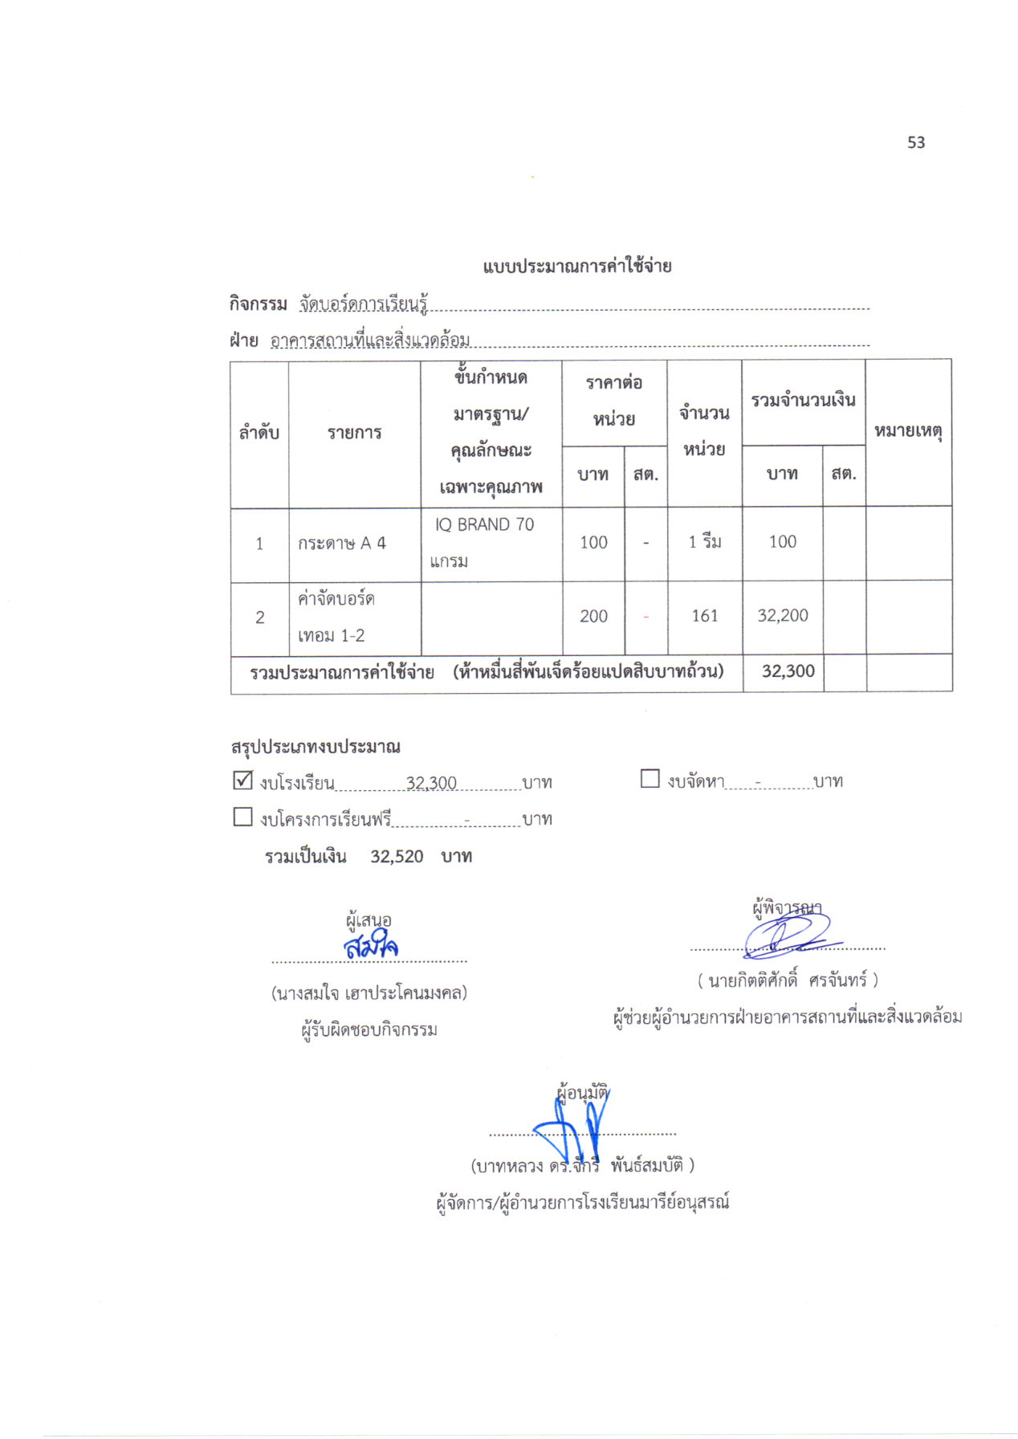ผลการวิเคราะห์ข้อมูล
ความพึงพอใจต่อกิจกรรมบอร์ดเรียนรู้
ประจำปีการศึกษา 2567

การประเมินผล กิจกรรมบอร์ดเรียนรู้ ประจำปีการศึกษา 2567 กลุ่มงานอาคารสถานที่และสิ่งแวดล้อมฝ่ายบริหารงานทั่วไป โรงเรียนมารีย์อนุสรณ์ อำเภอเมือง จังหวัดบุรีรัมย์ เพื่อพิจารณาสิ่งที่เกิดขึ้นกับสิ่งที่กำหนด
วิธีการประเมิน
1. กลุ่มตัวอย่างในการประเมินครั้งนี้ ใช้การสุ่มตัวอย่างอย่างง่าย (Simple Random Sampling) ได้แก่ ผลรวมของกิจกรรมบอร์ดเรียนรู้
2. เครื่องมือที่ใช้ในการเก็บรวบรวมข้อมูลการประเมินครั้งนี้ เป็นแบบประเมินความพึงพอใจต่อการจัดกิจกรรมในแผนงานอาคารสถานที่และสิ่งแวดล้อม ประจำปีการศึกษา 2567 กลุ่มงานอาคารสถานที่และสิ่งแวดล้อมฝ่ายบริหารงานทั่วไป
3. การรวบรวมข้อมูลมีวิธีการ โดยคณะผู้ประเมินจะแจกแจงแบบประเมินโครงการให้กลุ่มตัวอย่างและเก็บรวบรวมข้อมูล
4. การแปลความหมายของการประมาณค่าหรือระดับความคิดเห็น 5 ระดับโดยใช้สูตร ($\overline{x}$) ค่าเฉลี่ย และ (S.D.)
$\overline{x}$ = $\frac{\sum{x}}{N}$
S.D. =$\sqrt{\frac{N\sum{x^{2}-(\sum{{x)}^{2}}}}{N(N-1)}}$

ค่าเฉลี่ย 4.50 – 5.00 หมายถึง ระดับดีมาก
ค่าเฉลี่ย 3.50 - 4.49 หมายถึง ระดับดี
ค่าเฉลี่ย 2.50 – 3.49 หมายถึง ระดับปานกลาง
ค่าเฉลี่ย 1.50 - 2.49 หมายถึง ระดับพอใช้
ค่าเฉลี่ย 1.00 – 1.49 หมายถึง ระดับน้อย
5. สถิติที่ใช้ในการวิเคราะห์ข้อมูล สถิติพื้นฐานที่ใช้ ได้แก่ ร้อยละ (Percentage) ค่าเฉลี่ย (Mean)

การวิเคราะห์ข้อมูล
1. ข้อมูลเชิงปริมาณ ได้แก่ร้อยละ (Percentage) ค่าเฉลี่ย (Mean) ส่วนเบี่ยงเบนมาตรฐาน
(Standard Deviation)
2. ข้อมูลเชิงคุณภาพ เป็นการแจกแจงข้อค้นพบที่สำคัญในเชิงการอธิบายซึ่งนำไปสู่การพัฒนางานต่อไป
ผลการวิเคราะห์ข้อมูล
ความพึงพอใจต่อกิจกรรมบอร์ดเรียนรู้ ของโรงเรียนมารีย์อนุสรณ์
ปีการศึกษา 2567
ตารางที่ 2 ตารางแสดงผลความพึงพอใจต่อกิจกรรมบอร์ดเรียนรู้ปีการศึกษา 2567

รายการ | ค่าเฉลี่ย  $$\overline{x}$$ | ร้อยละ | แปลผล
1. ได้รับความรู้ความเข้าใจจากบอร์ดการเรียนรู้ในชั้นเรียน | 4.65 | 94.6 | มากที่สุด
2 ได้รับความรู้ความเข้าใจจากบอร์ดตามอาคารเรียน | 4.60 | 92.0 | มากที่สุด
3 การจัดทำบอร์ดมีความน่าสนใจเพียงใด | 4.50 | 90.0 | มากที่สุด
4 สามารถนำความรู้ที่ได้จากบอร์ดไปใช้ประโยชน์เพิ่มขึ้น | 4.63 | 92.3 | มาก
5 เนื้อหาสาระภายในบอร์ดมีความเหมาะสม | 4.52 | 90.4 | มากที่สุด
6 สามารถนำความรู้ที่ได้จากบอร์ดไปใช้ในชีวิตประจำวันได้ | 4.47 | 89.4 | มาก
7. สถานที่จัดตั้งบอร์ดมีความเหมาะสม | 4.60 | 92.0 | มากที่สุด
8. จำนวนบอร์คความรู้มีความเพียงพอแล้ว | 4.56 | 91.2 | มาก
เฉลี่ย | 4.33 | 91.48 | มากที่สุด

จากตารางที่ 2 เมื่อพิจารณารายข้อพบว่า ความพึงพอใจในการจัดกิจกรรมบอร์ดเรียนรู้ปีการศึกษา 2567
ข้อ 1 ได้รับความรู้ความเข้าใจจากบอร์ดการเรียนรู้ในชั้นเรียน มีค่าเฉลี่ยมากที่สุด คิดเป็นร้อยละ 94.6 ของทั้งหมดทุกหัวข้อ ผ่านเกณฑ์ตัวชี้วัดความสำเร็จ ในแผนงาน/โครงการ/กิจกรรมจัดบอร์ดเรียนรู้ ปีการศึกษา 2567 และจะได้นำไปปรับปรุงในปีการศึกษา 2568 ต่อไป

ผู้พิจารณา

...............................................
( นายกิตติศักดิ์ ศรจันทร์ )
ผู้ช่วยผู้อำนวยการฝ่ายอาคารสถานที่และสิ่งแวดล้อม

ผู้เสนอ

...............................................
(นางสมใจ เฮาประโคนมงคล)
ผู้รับผิดชอบกิจกรรม

สรุปผลการพิจารณา
เห็นสมควรให้ดำเนินการต่อไปในปีการศึกษาหน้า
ไม่สมควรให้ดำเนินการต่อ เนื่องจาก
........................................................................................................................................................................................................................................................................................................................................................................
..................................................................................................................................................................................

ทั้งนี้ให้นำผลการประเมิน ปัญหา อุปสรรค และข้อเสนอแนะ ไปพัฒนากระบวนการจัดการเรียนการสอนและการทำงาน โดยพิจารณาวัตถุประสงค์ เป้าหมายการดำเนินงาน ให้สอดคล้องกับเป้าหมายการจัดการศึกษาให้ดียิ่งขึ้นต่อไป

บันทึกเพิ่มเติม
.............................................................................................................................................................
.............................................................................................................................................................
..............................................................................................................................................................
.............................................................................................................................................................
.............................................................................................................................................................

ลงชื่อ ……………………………………………….
(บาทหลวง ดร.จักรี พันธ์สมบัติ)
ผู้จัดการ / ผู้อำนวยการโรงเรียนมารีย์อนุสรณ์

ภาคผนวก



ลำดับที่ 1 หน่วยงาน งานอาคารสถานที่และสิ่งแวดล้อม ฝ่าย อาคารสถานที่และสิ่งแวดล้อม
ตอบสนองแผนพัฒนาโรงเรียน: พันธกิจข้อที่ 5 ยุทธศาสตร์ข้อที่ 7 เป้าหมายข้อที่ 1
ตอบสนองมาตรฐานของโรงเรียน : มาตรฐานที่ 2 ตัวบ่งชี้ที่ 2.4

ที่ | ขั้นตอนกิจกรรม | ระยะเวลาดำเนินการ | ผู้รับผิดชอบ
1. | ขั้นวางแผน (P : PLAN)  - เตรียมคำสั่งแต่งตั้งผู้รับผิดชอบงาน  - เตรียมประชุมวางแผนงาน  1.3 เตรียมให้บริการวัสดุอุปกรณ์ในการจัดบอร์ดการเรียนรู้  1.4 เตรียมการแจกจ่ายวัสดุและอุปกรณ์ในการจัดบอร์ดเป็นรายห้องเรียนและห้องปฏิบัติการภายในโรงเรียน  1.5 เตรียมสรุปรายงานการให้บริการการจัดบอร์ดการเรียนรู้ในโรงเรียน  1.6 เตรียมสำรวจความพึงพอใจการใช้บริการการจัดบอร์ดการเรียนรู้โรงเรียนมารีย์อนุสรณ์ | 20 มี.ค. 67  24 มี.ค.67  24 เม.ย. 67  25 พ.ค. 67  (ตลอดปีการศึกษา 2567)  11 ต.ค. 67 (เทอม 1  15 มี.ค. 67 (เทอม 2)  20 ต.ค.67 (เทอม1 )  20 มี .ค .68 (เทอม 2) | นางสมใจ เฮาประโคนมงคล  นางนัตยา โซ่ไธสง
2 | ขั้นดำเนินการ (D : DO)  1.1 ทำคำสั่งแต่งตั้งผู้รับผิดชอบงาน  1.2 ประชุมวางแผนงาน  1.3 ทำโครงบอร์ดการเรียนรู้ตามห้องเรียนและห้องปฏิบัติการ  1.4 ออกแบบจัดทำบอร์ดการเรียนรู้  1.5 สำรวจความพึงพอใจการจัดบอร์ดการเรียนรู้  1.6 เตรียสรุปความผึงพอใจจากการจัดบอร์ดการเรียนรู้ | 22 มี.ค 67  5 เม.ย. 67  8 เม.ษ. 67  ตลอดปีการศึกษา  13 ต.ค 67  12 มี.ค 68  15 - 30 ก.ย. 67 (เทอม1)  8 - 27 ก.พ. 68 (เทอม2) | นางสมใจ เฮาประโคนมงคล  นางนัตยา โซ่ไธสง
3 | ขั้นตรวจสอบติดตามประเมินผล  (C : CHECK)  3.1ตรวจสอบความถูกต้องของการจัดบอร์ดการเรียนรู้ตามห้องเรียนและห้องปฏิบัติการ  3.2 สำรวจความพึงพอใจในการจัดบอร์ดการเรียนรู้ในโรงเรียนมารีย์อนุสรณ์ | ตลอดปีการศึกษา  13 ต.ค 67 (เทอม1)  12 มี.ค.68 (เทอม2) | นางสมใจ เฮาประโคนมงคล  นางนัตยา โซ่ไธสง
4 | ขั้น/รายงานปรับปรุงพัฒนา (A : ACT)  4.1 สรุปผลการดำเนินการการจัดบอร์ดการเรียนรู้  4.2 สรุปผลการสำรวจความพึงพอใจของกิจกรรมของผู้ใช้บริการการจัดบอร์ดการเรียนรู้ในโรงเรียน  4.3 สรุปรายงานผลการดำเนินงานของงานการจัดบอร์ดการเรียนรู้ เสนอหัวหน้าฝ่ายอาคารสถานที่และสิ่งแวดล้อมเพื่อส่งต่อผู้บริหาร/ผู้อำนวยการ/ผู้จัดการ/ผู้แทนผู้รับใบอนุญาต | 25 ต.ค. 67 (เทอม 1  15 มี.ค. 68 เทอม 2  25 ต.ค. 67 เทอม 1  15 มี.ค. 68 เทอม 2  27 ต.ค. 67 (เทอม 1)  20 มี.ค. 68 (เทอม 2) | นางสมใจ เฮาประโคนมงคล  นางนัตยา โซ่ไธสง
5 | ขั้นการนำเสนอผลการดำเนินการ (A: Achievement)  5.1 นำข้อมูลการดำเนินงานการจัดบอร์ดการเรียนรู้เสนอต่อหัวหน้าฝ่ายอาคารสถานที่และสิ่งแวดล้อม  5.2 นำข้อมูลสรุปผลการดำเนินงานการจัดบอร์ดการเรียนรู้เสนอต่อผู้บริหาร/ผู้อำนวยการ/ผู้จัดการ/ผู้แทนผู้รับใบอนุญาต  5.3 นำข้อมูลสรุปผลการดำเนินงานการจัดบอร์ดการเรียนรู้เผยแพร่บนเว็บไซต์โรงเรียน | 26 ต.ค. 67 (เทอม 1)  17 มี.ค. 68 (เทอม 2)  30 ต.ค. 67 (เทอม 1)  30 มี.ค. 68 (เทอม 2)  3 พ.ย 67 (เทอม 1)  2 เม.ย.68 (เทอม 2) | นางสมใจ เฮาประโคนมงคล  นางนัตยา โซ่ไธสง
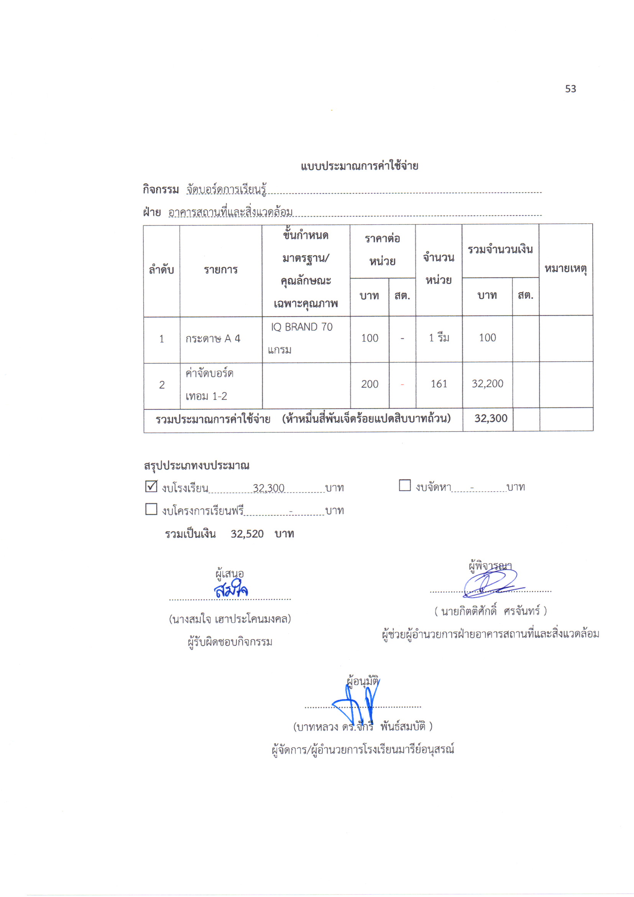
คำสั่งโรงเรียนมารีย์อนุสรณ์
ที่ / 2567
เรื่อง แต่งตั้งคณะกรรมการรับผิดชอบอาคารเรียนและจัดป้ายนิเทศ ประจำปีการศึกษา 2567

โรงเรียนมารีย์อนุสรณ์ จังหวัดบุรีรัมย์ ดำเนินการจัดการศึกษาให้นักเรียนมีความรู้ความสามารถและเกิดทักษะให้ครอบคลุมทุกๆ ด้าน เพื่อเตรียมความพร้อมในการเปิดภาคเรียนปีการศึกษา 2567 และพัฒนาความรู้ และความสามารถเฉพาะด้านของผู้เรียน จึงใคร่ขอแต่งตั้งคณะกรรมการดังต่อไปนี้
1. คณะกรรมการที่ปรึกษา
1.1 บาทหลวง ดร. จักรี พันธ์สมบัติ ผู้จัดการโรงเรียนมารีย์อนุสรณ์
1.2 บาทหลวงวิชญะ ประทุมมา ผู้อำนวยการโรงเรียนมารีย์อนุสรณ์
1.3 นางสาวสุภารัตน์ เหลืองรัตนวิมล รองผู้อำนวยการฝ่ายวิชาการ
1.4 นายสมบัติ พิมพ์จันทร์ รองผู้อำนวยการฝ่ายพัฒนาคุณภาพ
การศึกษาและบุคลากร
1.5 นางพิศมัย นพคุณ ผู้ช่วยผู้อำนวยการฝ่ายอภิบาลและเผยแพร่ธรรม
1.6 นางภริตพร นวลเท่า ผู้ช่วยผู้อำนวยการฝ่ายกิจการนักเรียน
1.7 นางปิยะนุช สังข์ทองหลาง ผู้ช่วยผู้อำนวยการฝ่ายธุรการการเงิน
1.8 ดร.ศรินา แก้วสีเคน ผู้ช่วยผู้อำนวยการฝ่ายบัญชีและทรัพย์สิน
1.9 นายจตุพล อ่อนสีทัน ผู้ช่วยผู้อำนวยการฝ่ายบริหารงานทั่วไป
1.10 นายกิตติศักดิ์ ศรจันทร์ ผู้ช่วยผู้อำนวยการฝ่ายอาคารสถานที่
1.11 นายสุพจน์ มูลรังสี ผู้ช่วยผู้อำนวยการฝ่ายเทคโนโลยีทางการศึกษา
1.12 นางสาวธัญลักษณ์ แก้วอำไพ หัวหน้าฝ่ายระดับปฐมวัย
มีหน้าที่ ให้คำปรึกษาและอำนวยความสะดวกในการดำเนินกิจกรรมให้เป็นไปด้วยความเรียบร้อย
2. คณะกรรมการดูแลความเรียบร้อยประจำอาคารเรียน

อาคารเบเนดิ๊ก
1. นางลำเพยพรรณ พิมพ์จันทร์ หัวหน้าอาคาร
2. นางสาววรลักษณ์ กีรัตน์ ชั้นที่ 4
อาคารโจเซฟ
1. นางเพ็ญศรี มะนิตรัมย์ หัวหน้าอาคาร
อาคารโจเซฟด้านหลัง
1. นางวิลาวัลย์ บุญนำพา ชั้นที่ 1
อาคารยออากิม
1. นางภริตพร นวลเท่า หัวหน้าอาคาร
2. นางสาวมะลิ ทนกระโทก ชั้นที่ 5
อาคารดอมินิค
1. นางวิจิตร อาสาสุข หัวหน้าอาคาร
อาคารนิโคลัส
1. นางปาริชาติ วาปีโส หัวหน้าอาคาร
อาคารแมรี่โดม
1. นางปิยะนุช สังข์ทองหลาง หัวหน้าอาคาร
3. คณะกรรมการตกแต่งป้ายนิเทศ
3.1 ห้องเรียน
- ครูประจำชั้น
3.2 ห้องคอมพิวเตอร์
- ครูประจำห้องคอมพิวเตอร์
3.3 ห้องดนตรี
- ครูประจำห้องดนตรี
3.4 ป้ายนิเทศประจำอาคารเรียน
3.4.1 อาคารดอมินิก
- ทิศตะวันออกด้านล่าง นางเยาวมาลย์ บุญผาง
นางวงจันทร์ จันทร์ศิริ
- ทิศตะวันออกบริเวณทางขึ้นชั้น 2 นางสาวนิภารัตน์ ไชยบริบูรณ์
นายกฤตภาส ฉะพรรณรังษี
- ทิศตะวันตกด้านล่าง นางสาวสุมิตรา ปลื้มกมล
นางสาวขนิษฐา นนท์กระโทก
- ทิศตะวันตกบริเวณทางขึ้นชั้น 2 นายพีระวิส แดงป่า
นางสาวนริศรา พุงไธสง
3.4.2 อาคารโจเซฟ
- บอร์ดชั้น 1 นายกวีพงษ์ พลเสพ
นายตัณติกร สุขศรี
- บอร์ดทางขึ้นชั้น 2 นายชนเทพ สังข์ทองหลาง
นางจิระวรรณ เดชสันเทียะ
- บอร์ดชั้น 2 (ขวา) นางสาวพรพิมล วรรณมานะ
นางสาวกานดา กลมประโคน
- บอร์ดชั้น 2 (ซ้าย) นางนิรมล กิจสกุล
นางสาวนิฤมล บุญลอย
- บอร์ดทางขึ้นชั้น 3 นางสาวรัศมี ทิรอดรัมย์
นางสาววาสนา แสงชา
- บอร์ดชั้น 3 (ขวา) นายพิพัฒน์ โสนะชัย
นางสาวจอมขวัญ เจริญสูงเนิน
- บอร์ดชั้น 3 (ซ้าย) นางสาวกัญญภัทร์ นิลนน์
นางสาวนิตยา พุทโธ
- บอร์ดทางขึ้นชั้น 4 (ขวา) MISS Mary Ann
Mr.Romulo P.MERCOLITA
Mr.Julien Branens
- บอร์ดทางขึ้นชั้น 4 (ซ้าย) นางสาวเบญจรัตน์ ศรีกุล
นางรีนา การชนะชาติ
3.5 จัดบอร์ดป้ายนิเทศประจำจุดต่างๆ
3.5.1 บอร์ดข้างอาคารดอมินิก บอร์ดที่ 1
นายเทพตรีชา ศรีคุณ
นางสาวกรรณิการ์ กรุมรัมย์
3.5.2 บอร์ดสถิตินักเรียนอาคารแมรีโดม
นายสาโรจน์ บูชารัมย์
นายประชาสันต์ สำเรียนรัมย์
3.5.3 บอร์ดข้างห้อง ป.2/1 (ซ้าย)
นางสาวพัชรินทร์ พวงเพ็ชร
Mrs. Josefina O. Amante
- บอร์ดข้างห้อง ป.2/1 (ขวา)
นางวันทนา แผ้วพลสงค์
นางอุไรวรรณ ธนูศร
3.5.4 บอร์ดหน้าห้องสุขศึกษาพละศึกษา
นายวิรัช หมวดประโคน
นายอำนวย สังข์ทองหลาง
3.5.5 บอร์ดหน้าห้องวิชาการ
ฝ่ายวิชาการ
3.5.6 ทำเนียบครู/พนักงาน และข่าวสาร
ฝ่ายพัฒนาคุณภาพการศึกษาและบุคลากร
3.5.7 บอร์ดโครงสร้างการบริหารงาน
ฝ่ายบริหารงานทั่วไป
3.5.8 บอร์ดในแมรี่โดมทางทิศตะวันออก
นางสาวดวงพร พรสาร
นางนัยณา แก้วบ้านดู่
3.5.9 บอร์ดหน้าห้องแนะแนว
นางสาวศิริพักตร์ บรรจง
3.5.10 บอร์ดห้องวิทยาศาสตร์
นายธรรมธาราธาร เข็มบุพผา
3.5.11 บอร์ดหน้าห้องแสกนนิ้วมือและห้องรับรองผู้ปกครอง ฝ่ายธุรการ-การเงิน
มีหน้าที่ จัดตกแต่งป้ายนิเทศให้เรียบร้อย เพื่อเป็นแหล่งเรียนรู้เพิ่มเติม โดยเบิกจ่ายงบประมาณในการตกแต่งป้ายนิเทศในวงเงินไม่เกิน 200 บาท และจัดทำบัญชีพร้อมหลักฐานและดูแลรักษาความสะอาดห้องเรียนหรือห้องปฏิบัติการที่ได้รับมอบหมายให้มีความสะอาดอยู่ตลอดเวลา และจะมีคณะกรรมการตรวจสอบ
( ดำเนินการจัดห้องเรียนและป้ายนิเทศให้เสร็จสิ้นภายในวันที่ 13 พฤษภาคม 2567 พร้อมรับการตรวจเยี่ยมห้องเรียน และป้ายนิเทศวันที่ 15 พฤษภาคม 2567 )
4. คณะกรรมการตรวจสอบ กำกับ ติดตาม
4.1 นายสมบัติ พิมพ์จันทร์ รองผู้อำนวยการฝ่ายพัฒนาคุณภาพการศึกษาและบุคลากร
4.2 นายจตุพล อ่อนสีทัน ผู้ช่วยผู้อำนวยการฝ่ายบริหารงานทั่วไป
4.3 นายประชาสันต์ สำเรียนรัมย์ หัวหน้ากลุ่มงานอาคารสถานที่และสิ่งแวดล้อม
4.4 นางสมใจ เฮาประโคนมงคล ผู้รับผิดชอบงาน
4.5 นางนัตยา โซ่ไธสง เลขานุการ
มีหน้าที่ ดูแลความเรียบร้อย ความสะอาด ความปลอดภัย และกฎระเบียบของนักเรียนให้มีความเรียบร้อยตลอดเวลา
ขอให้คณะกรรมการที่ได้รับการแต่งตั้ง ได้ดำเนินงานต่างๆ ตามที่ได้รับมอบหมายและปฏิบัติหน้าที่ด้วยความรับผิดชอบอย่างเต็มกำลังความสามารถและมีประสิทธิภาพ
ทั้งนี้ตั้งแต่บัดนี้เป็นต้นไป
สั่ง ณ วันที่ 24 เมษายน พ.ศ. 2567

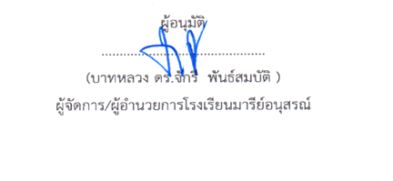

รายชื่อแนบท้ายคำสั่งโรงเรียนมารีย์อนุสรณ์
ที่ / 2567
เรื่อง แต่งตั้งคณะกรรมการรับผิดชอบอาคารเรียนและจัดป้ายนิเทศ ระดับประถมศึกษา ประจำปีการศึกษา 2567

1. นางสาวรสริน สังขะทัฒ ครูประจำชั้น ป.1/1 ........................................
2. นางสาวดวงเดือน ศรีคุณ ครูประจำชั้น ป.1/2 .......................................
3. นางกนกภรณ์ มงคลศิริ ครูประจำชั้น ป.1/3 ..........................
4. นางสาวจรรยา คนชุม ครูประจำชั้น ป.1/4 (ICEP) ..................................
5. นางวิจิตร อาสาสุข ครูประจำชั้น ป.1/5 (ICEP) ..................................
6. นางสาวพรรณทิพา เสนาโนฤทธิ์ ครูประจำชั้น ป.1/6 (ICEP) .................................
7. นางสาวเดือนเพ็ญ เขียวรัมย์ ครูประจำชั้น ป.1/7 (MEP) ....................................
8. นางสมใจ เฮาประโคนมงคล ครูประจำชั้น ป.2/1 ........................................
9. นางสาวสุวนันท์ วันทะมาตย์ ครูประจำชั้น ป.2/2 .........................................
10. นางสาวณัฐรียา อันแสน ครุประจำชั้น ป.2/3 .........................................
11. นางสาวนุชรุจี ศรีคำ ครูประจำชั้น ป.2/4 .........................................
12. นางสาวเกณิกา โกศลสุข ครูประจำชั้น ป.2/5 (ICEP) .......................
13. นางปาริชาติ วาปีโส ครูประจำชั้น ป.2/6 (ICEP) ....................................
14. นางนัตยา โซ่ไธสง ครูประจำชั้น ป.2/7 (ICEP) ....................................
15. นางรวงทอง ศรีศุภมิตร ครูประจำชั้น ป.2/8 (MEP) .....................................
16. นางวรินทร เอิบอิ่ม ครูประจำชั้น ป.3/1 (KING) ...................................
17. นางวิลาวัลย์ บุญนำพา ครูประจำชั้น ป.3/2 ........................................
18. นางสาวอภิญญา วิชัยรัมย์ ครูประจำชั้น ป.3/3 .......................................
19. นางมนทกานต์ ดาทอง ครูประจำชั้น ป.3/4 ........................................
20. นางสาวจิรุดาภรณ์ เพิ่มสุขพัฒน์ ครูประจำชั้น ป.3/5 ........................................
21. นางปรียาภรณ์ มาตหนองแวง ครูประจำชั้น ป.3/6(ICEP) ......................................
22. นางสาวสุรินทร ฉลาดเจน ครูประจำชั้น ป.3/7(ICEP) .....................................
23. นางสาววรลักษณ์ กีรัตน์ ครูประจำชั้น ป.3/8(ICEP) ...................................
24. นางลำเพยพรรณ พิมพ์จันทร์ ครูประจำชั้น ป.3/9(MEP) .......................................
25. นางนภาพร บัตรประโคน ครูประจำชั้น ป.4/1 (KING) ....................................
26. นางสาวดวงใจ แสนกล้า ครูประจำชั้น ป.4/2 ........................................
27. นางสาวสายสุณี เขียวรัมย์ ครูประจำชั้น ป.4/3 ........................................
28. นางสาวละอองศรี สุขทวี ครูประจำชั้น ป.4/4 .........................................
29. นางกลิ่นแก้ว ทะสุนทร ครูประจำชั้น ป.4/5 (ICEP) .....................................
30. นางสาวภาริณี วรรณทวี ครูประจำชั้น ป.4/6 (ICEP) ....................................
31. นางสาวดวงดาว สำรวมจิต ครูประจำชั้น ป.4/7 (GIFTED) ...............................
32. นางสมพิศ หมวดประโคน ครูประจำชั้น ป.4/8 (GIFTED) ...............................
33. นางสาววัชราภรณ์ เยอะประโค ครูประจำชั้น ป.5/1 (KING) ....................................
34. นางสาธัญจิรา ทองเจือ ครูประจำชั้น ป.5/2 .........................................
35. นางสาวยุภาพร บุญโสม ครูประจำชั้น ป.5/3 .........................................
36. นางสาวทัศนีย์ ฉ่ำสันเทียะ ครูประจำชั้น ป.5/4 ........................................
37. นางสาวดารารัตน์ อัตโยโค ครูประจำชั้น ป.5/5 .........................................
38. นางสาวดวงตา อรุณรัมย์ ครูประจำชั้น ป.5/6 (ICEP) .....................................
39. นางภริตพร นวลเท่า ครูประจำชั้น ป. 5/7 (ICEP)....................................
40. นางสาวพรรณี อุตรรัมย์ ครูประจำชั้น ป.5/8(MEP) ...................................
41. นางสาววชิราพรรณ ระตาภรณ์ ครูประจำชั้น ป.5/9(GIFTED) ................................
42. นางสาวมะลิ ทนกระโทก ครูประจำชั้น ป.6/1(KING) ...................................
43. นางสุชาดา ประโมทะโก ครูประจำชั้น ป.6/2 ........................................
44. นางสาวชัญญานุช เกิดผล ครูประจำชั้น ป.6/3 .........................................
45. นางสาวตรีรัตน์ ประทุมตรี ครูประจำชั้น ป.6/4 .........................................
46. นางละออง แว่นศิลา ครูประจำชั้น ป.6/5(ICEP) ..................................
47. นางสาวชลละดา ชิวรัมย์ ครูประจำชั้น ป.6/6(ICEP) .....................................
48. นางอรดี ศรีรัตน์ ครูประจำชั้น ป.6/7(ICEP) .....................................
49. นางมลฤดี เฮงขวัญ ครูประจำชั้น ป.6/8(ICEP) .....................................
50. นางสาวกัญนิกา ศิลาน้ำเที่ยง ครูประจำชั้น ป.6/9(MEP) .......................................
51. นางสาวยุพา ชุ่มเสนา ครูประจำชั้น ม.1/1 .........................................
52. นายโยธิน เกิดสมบูรณ์ ครูประจำชั้น ม.1/2 .........................................
53. นายธรรมธาราธาร เข็มบุปผา ครูประจำชั้น ม.1/3 .........................................
54. นางสาวทิพย์สุดา ชนะเพีย ครูประจำชั้น ม.1/4 .........................................
55. นางสาวศุภลักษณ์ กระมนมานิต ครูประจำชั้น ม.1.5 .........................................
56. นางสาวพจนา ศรีกระทุ่ม ครูประจำชั้น ม.2/1 .........................................
57. นางสาวกวิตา โพธิ์ล้อม ครูประจำชั้น ม.2/2 ......................................
58. นายฐาปนัฐ ขีรัมย์ ครูประจำชั้น ม.2/3 .........................................
59. นางสาวจิราภรณ์ ประโมทะโก ครูประจำชั้น ม.2/4 .........................................
60. นางเพ็ญศรี มะนิตรัมย์ ครูประจำชั้น ม.3/1 .........................................
61. นางกัลยา มั่งคั่ง ครูประจำชั้น ม.3/2 .........................................
62. นายจักรภัทร ศรีอินทร์ ครูประจำชั้น ม.3/3 .........................................
63. นางสาวสุภาภรณ์ แก้วน้อย ครูประจำชั้น ม.3/4 .........................................
64. นางสาวปวีณา สาระถี ครูประจำชั้น ม.4/1 .........................................
65. นางสาวนันทัชพร อันนอก ครูประจำชั้น ม.4/2 ........................................
66. นายสมบัติ พิมพ์จันทร์ .......................................................
67. นายจตุพล อ่อนสีทัน .......................................................
68. นายประชาสันต์ สำเรียนรัมย์ .......................................................
69. นางปิยะนุช สังข์ทองหลาง .......................................................
70. นางเยาวมาลย์ บุญผาง .......................................................
71. นางสาวนิภารัตน์ ชัยบริบูรณ์ .......................................................
72. นางสาวสุมิตรา ปลื้มกมล .......................................................
73. นายกวีพงษ์ พลเสพ .......................................................
74. นายตัณติกร สุขศรี .......................................................
75. นางสาวอำไพ เพาตนะ .......................................................
76. นางสาวกัญญภัทร์ นิลนนท์ .......................................................
77. นางจีระวรรณ เดชสันเทียะ .......................................................
78. นายชนเทพ สังข์ทองหลาง .......................................................
79. นางสาวรพีพร จำปาพันธ์ .......................................................
80. นางละออง แว่นศิลา ......................................................
81. นายชาญวิตต์ รอดภัย .......................................................
82. MISS Mary Ann .......................................................
83. Mr.Romulo P.MERCOLITA .....................................................
84. Mrs. Josefina O. Amante .......................................................
85. Mr.Julien Branens .......................................................
86. นางสาวรัศมี ทิรอดรัมย์ .......................................................
87. นายเทพตรีชา ศรีคุณ .......................................................
88. นายสาโรจน์ บูชารัมย์ .......................................................
89. นายปิยะวุฒิ ทุ่มโมง .......................................................
90. นางวันทนา แผ้วพลสงค์ .......................................................
91. นายวิรัช หมวดประโคน .......................................................
92. นายอำนวย สังข์ทองหลาง .......................................................
93. นางสาวกานดา กลมประโคน .......................................................
94. นางสาววาสนา แสงชา .......................................................
95. นางวงศ์จันทร์ จันทร์ศิริ .......................................................
96. นางอุไรวรรณ ธนูศร .......................................................
97. นางสาวปิยะนุช ทองทั่ว .......................................................
98. นางสาวรพีพร จำปาพันธ์ .......................................................
99. นางสาวปิยะมาศ ทองทั่ว .......................................................
100. นายธนกร ทะสุนทร .......................................................
101. นายพีระวัส แดงป่า .......................................................
102. นางสาวโสรญา สีอุเป .......................................................
103. นางสาวจอมขวัญ เจริญสูงเนิน .......................................................
104. นางสาวรัศมี ทิรอดรัมย์ ......................................................
105. นางสาวนิฤมล บุญลอย .......................................................
106. นายพิพัฒน์ โสนะชัย ......................................................

คำสั่งโรงเรียนมารีย์อนุสรณ์
ที่ / 2567
เรื่อง แต่งตั้งคณะกรรมการรับผิดชอบอาคารเรียนและจัดป้ายนิเทศ ประจำปีการศึกษา 2567

โรงเรียนมารีย์อนุสรณ์ จังหวัดบุรีรัมย์ ดำเนินการจัดการศึกษาให้นักเรียนมีความรู้ความสามารถและเกิดทักษะให้ครอบคลุมทุกๆ ด้าน เพื่อเตรียมความพร้อมในการเปิดภาคเรียนปีการศึกษา 2567 และพัฒนาความรู้ และความสามารถเฉพาะด้านของผู้เรียน จึงใคร่ขอแต่งตั้งคณะกรรมการดังต่อไปนี้
1. คณะกรรมการที่ปรึกษา
1.1 บาทหลวง ดร. จักรี พันธ์สมบัติ ผู้จัดการโรงเรียนมารีย์อนุสรณ์
1.2 บาทหลวงวิชญะ ประทุมมา ผู้อำนวยการโรงเรียนมารีย์อนุสรณ์
1.3 นางสาวสุภารัตน์ เหลืองรัตนวิมล รองผู้อำนวยการฝ่ายวิชาการ
1.4 นายสมบัติ พิมพ์จันทร์ รองผู้อำนวยการฝ่ายพัฒนาคุณภาพ
การศึกษาและบุคลากร
1.5 นางพิศมัย นพคุณ ผู้ช่วยผู้อำนวยการฝ่ายอภิบาลและเผยแพร่ธรรม
1.6 นางภริตพร นวลเท่า ผู้ช่วยผู้อำนวยการฝ่ายกิจการนักเรียน
1.7 นางปิยะนุช สังข์ทองหลาง ผู้ช่วยผู้อำนวยการฝ่ายธุรการการเงิน
1.8 ดร.ศรินา แก้วสีเคน ผู้ช่วยผู้อำนวยการฝ่ายบัญชีและทรัพย์สิน
1.9 นายจตุพล อ่อนสีทัน ผู้ช่วยผู้อำนวยการฝ่ายบริหารงานทั่วไป
1.10 นายกิตติศักดิ์ ศรจันทร์ ผู้ช่วยผู้อำนวยการฝ่ายอาคารสถานที่
1.11 นายสุพจน์ มูลรังสี ผู้ช่วยผู้อำนวยการฝ่ายเทคโนโลยีทางการศึกษา
1.12 นางสาวธัญลักษณ์ แก้วอำไพ หัวหน้าฝ่ายระดับปฐมวัย
มีหน้าที่ ให้คำปรึกษาและอำนวยความสะดวกในการดำเนินกิจกรรมให้เป็นไปด้วยความเรียบร้อย
2. คณะกรรมการดูแลความเรียบร้อยประจำอาคารเรียน
อาคารจอห์น บอล
1. นางสาวอรวรรณ ทองพา ระดับเตรียมอนุบาล
2. นางธนวรรณ สนโศรก ระดับชั้นอนุบาล 1
3. นางสาวกรรณิกา ศิริเมฆา ระดับชั้นอนุบาล 2
4. นางสาวชรินรัตน์ นวะสิมัยนาม ระดับชั้นอนุบาล 3
3. คณะกรรมการตกแต่งป้ายนิเทศ
3.1 ห้องเรียน
- ครูประจำชั้น
3.2 ห้องคอมพิวเตอร์
- นางสาวภัณฑิรา บัญดิษรัมย์
3.3 ห้องดนตรี
- นายวุฒิชัย วันนา
3.4 ห้องภาษาจีน
-นางสาวอรวีร์ เพชรภูวง
3.5 ห้องวิทยาศาสตร์
นางพรธิพา แก้ววิลัย
3.6 บอร์บุคลากรปฐมวัย
- นางสาวสุภาวดี พูนประโคน
3.7 บอร์ดบริหารทั่วไป
- นางสาวขวัญเนตร โค้งอาภาศ
3.8 ห้อง ICEP 1
- Miss Joy M. Sabello
- Mrs. Rhea Jane A. Mercolita
3.9 ห้อง ICEP 2
-นางสาวสุกัญญา ศรีนิล
3.10 ห้อง ICEP 2
-นางสาวศศิมาภรณ์ เพ็ชรเลิศ
มีหน้าที่ จัดตกแต่งป้ายนิเทศให้เรียบร้อย เพื่อเป็นแหล่งเรียนรู้เพิ่มเติม โดยเบิกจ่ายงบประมาณในการตกแต่งป้ายนิเทศในวงเงินไม่เกิน 200 บาท และจัดทำบัญชีพร้อมหลักฐานและดูแลรักษาความสะอาดห้องเรียนหรือห้องปฏิบัติการที่ได้รับมอบหมายให้มีความสะอาดอยู่ตลอดเวลา และจะมีคณะกรรมการตรวจสอบ
( ดำเนินการจัดห้องเรียนและป้ายนิเทศให้เสร็จสิ้นภายในวันที่ 13 พฤษภาคม 2567 พร้อมรับการตรวจเยี่ยมห้องเรียน และป้ายนิเทศวันที่ 15 พฤษภาคม 2567 )
4. คณะกรรมการตรวจสอบ กำกับ ติดตาม
4.1 นายสมบัติ พิมพ์จันทร์ รองผู้อำนวยการฝ่ายพัฒนาคุณภาพการศึกษาและบุคลากร
4.2 นายจตุพล อ่อนสีทัน ผู้ช่วยผู้อำนวยการฝ่ายบริหารงานทั่วไป
4.3 นายประชาสันต์ สำเรียนรัมย์ หัวหน้ากลุ่มงานอาคารสถานที่และสิ่งแวดล้อม
4.4 นางสมใจ เฮาประโคนมงคล ผู้รับผิดชอบงาน
4.5 นางนัตยา โซ่ไธสง เลขานุการ
มีหน้าที่ ดูแลความเรียบร้อย ความสะอาด ความปลอดภัย และกฎระเบียบของนักเรียนให้มีความเรียบร้อยตลอดเวลา

ขอให้คณะกรรมการที่ได้รับการแต่งตั้ง ได้ดำเนินงานต่างๆ ตามที่ได้รับมอบหมายและปฏิบัติหน้าที่ด้วยความรับผิดชอบอย่างเต็มกำลังความสามารถและมีประสิทธิภาพ
ทั้งนี้ตั้งแต่บัดนี้เป็นต้นไป
สั่ง ณ วันที่ 24 เมษายน พ.ศ. 2567

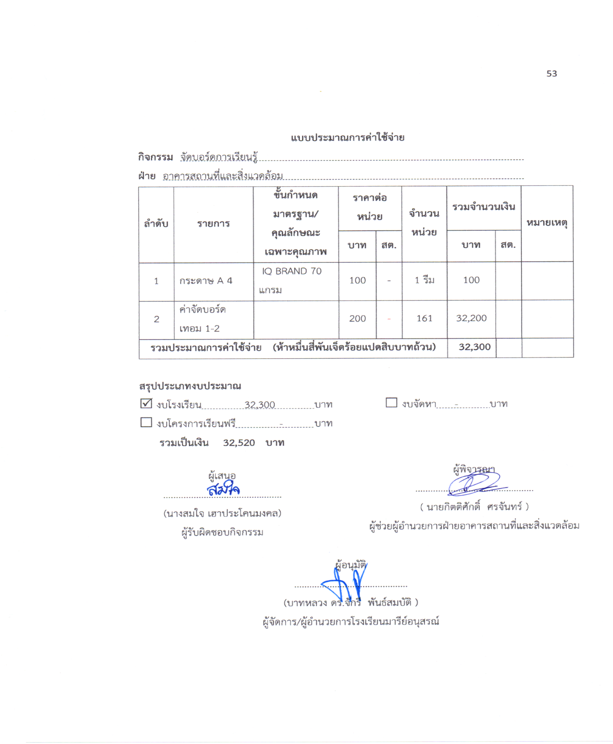

รายชื่อแนบท้ายคำสั่งโรงเรียนมารีย์อนุสรณ์
ที่ / 2567
เรื่อง แต่งตั้งคณะกรรมการรับผิดชอบอาคารเรียนและจัดป้ายนิเทศ ระดับปฐมวัย
ประจำปีการศึกษา 2567

1. นางชวนชม ธงศรี ครูประจำชั้น เตรียมอนุบาล 1/1 ...............................
2. นางสาววันวิสาข์ นิ่มใหม่ ครูประจำชั้น เตรียมอนุบาล 1/1 ..............................
3. นางสาวอรวรรณ ทองพา ครูประจำชั้น เตรียมอนุบาล 1/2 ...............................
4. นางพรสวรรค์ พิมพ์จันทร์ ครูประจำชั้น เตรียมอนุบาล 1/2 ...............................
5. นางธนวรรณ สนโศรก ครูประจำชั้น อนุบาล 1/1 (ICEP) ...............................
6. นางสาวสุภาวดี พูนประโคน ครูประจำชั้น อนุบาล 1/1 (ICEP) .................................
7. นางสาวอรทัย สาทิพจันทร์ ครูประจำชั้น อนุบาล 1/2 (ICEP) ................................
8. นางสาววนิดา มูลเค้า ครูประจำชั้น อนุบาล 1/2 (ICEP) ..................................
9. นางมณีรัตน์ ศรจันทร์ ครูประจำชั้น อนุบาล 1/3 ..................................
10. นางสาวเสาวลักษณ์ ตองกระโทก ครูประจำชั้น อนุบาล 1/3 ..................................
11. นางสาววราภรณ์ แสงน้ำ ครูประจำชั้น อนุบาล 1/4 ..................................
12. ธัญญาภรณ์ กะการรัมย์ ครูประจำชั้น อนุบาล 1/4 ..................................
13. นางสาวกรรณิกา ศิริเมฆา ครูประจำชั้น อนุบาล 2/1 (ICEP) ..................................
14. นางสาวนันทิตา ยอดน้ำคำ ครูประจำชั้น อนุบาล 2/1 (ICEP) ...................................
15. นางสาวจุฑารัตน์ ใจเพียร ครูประจำชั้น อนุบาล 2/2 (ICEP) ...................................
16. นางอัญชิสา ยืนยง ครูประจำชั้น อนุบาล 2/2 (ICEP) ...................................
17. นางธัญญลักษณ์ แก้วอำไพ ครูประจำชั้น อนุบาล 2/3 (ICEP) ...................................
18. นางสาวขวัญเนตร โค้งอาภาศ ครูประจำชั้น อนุบาล 2/3 (ICEP) ...................................
19. นางสาวอาภากร สุวรรณพันธ์ ครูประจำชั้น อนุบาล 2/4 ...................................
20. นางเสาวลักษณ์ ชัยรัมย์ ครูประจำชั้น อนุบาล 2/4 ...................................
21. นางธนู ชนะศึก ครูประจำชั้น อนุบาล 2/5 ...................................
22. นางสาวพรพรรณ อินทร์อุดม ครูประจำชั้น อนุบาล 2/5 ...................................
23. นางสาวชรินรัตน์ นวะสิมัยนาม ครูประจำชั้น อนุบาล 3/1 (ICEP) ...................................
24. นางพรธิพา แก้ววิลัย ครูประจำชั้น อนุบาล 3/1 (ICEP) ...................................
25. นางสาวเกศริน ศรีบุญเรือง ครูประจำชั้น อนุบาล 3/2 (ICEP) ..................................
26. นางสาวณัชญาภรณ์ แก่นดี ครูประจำชั้น อนุบาล 3/2 (ICEP) ..................................
27. นางสาวปริศนา จุฬารัมย์ ครูประจำชั้น อนุบาล 3/3 (ICEP) ..................................
28. นางสาวสุพิชญา รอตภัย ครูประจำชั้น อนุบาล 3/3 (ICEP) ...................................
29. นางสาวสุนีย์ นิลพาทย์ ครูประจำชั้น อนุบาล 3/4 ..................................
30. นางสาวดวงเนตร พันธุ์ยา ครูประจำชั้น อนุบาล 3/4 ..................................
31.นางสาวสุพรรษา คงมี ครูประจำชั้น อนุบาล 3/5 ...................................
32.นางสาวพรพิลาศ อาสาสุข ครูประจำชั้น อนุบาล 3/5 ...................................
33.นางสาวอุษา ช่อจันทร์ ครูประจำชั้น อนุบาล 3/6 ...................................
34.นางสาวพิศมัย อินรายรัมย์ ครูประจำชั้น อนุบาล 3/6 ...................................
35.นางสาวภัณฑิรา บัญดิษรัมย์ ครูพิเศษ คอมพิวเตอร์ อ.1/อ.2/อ.3 .................................
36.นางสาวอรวีร์ เพชรภูวง ครูพิเศษ ภาษาจีน อ.1/อ.2/อ.3 ...................................
37.นางสาวศศิมาภรณ์ เพ็ชรเลิศ ครูพิเศษ ภาษาอังกฤษ อ.2/อ.3/ธ /ICEP .........................
38.นายวุฒิชัย วันนา ครูพิเศษ ดนตรี อ.1/อ.2/อ.3 ....................................
39.นางสาวสุกัญญา ศรีนิล ครูพิเศษ ภาษาอังกฤษ ตอ./ธ /ICEP ...............................
40. Miss Joy M. Sabello ครูพิเศษ ภาษาอังกฤษ อ.2/อ.3/ICEP .............................
41. Mrs. Rhea Jane A. Mercolita ครูพิเศษ ภาษาอังกฤษ อ.2/อ.3/ICEP .............................

แบบประเมินความพึงพอใจ
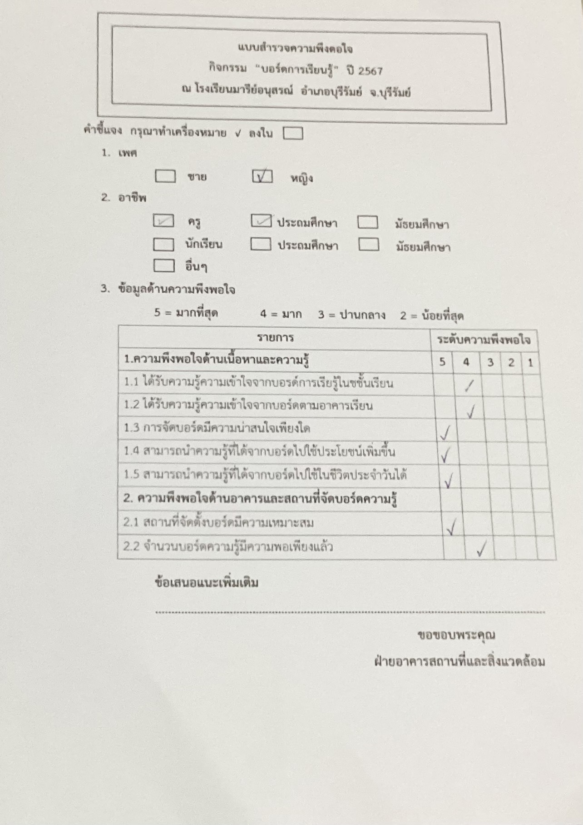
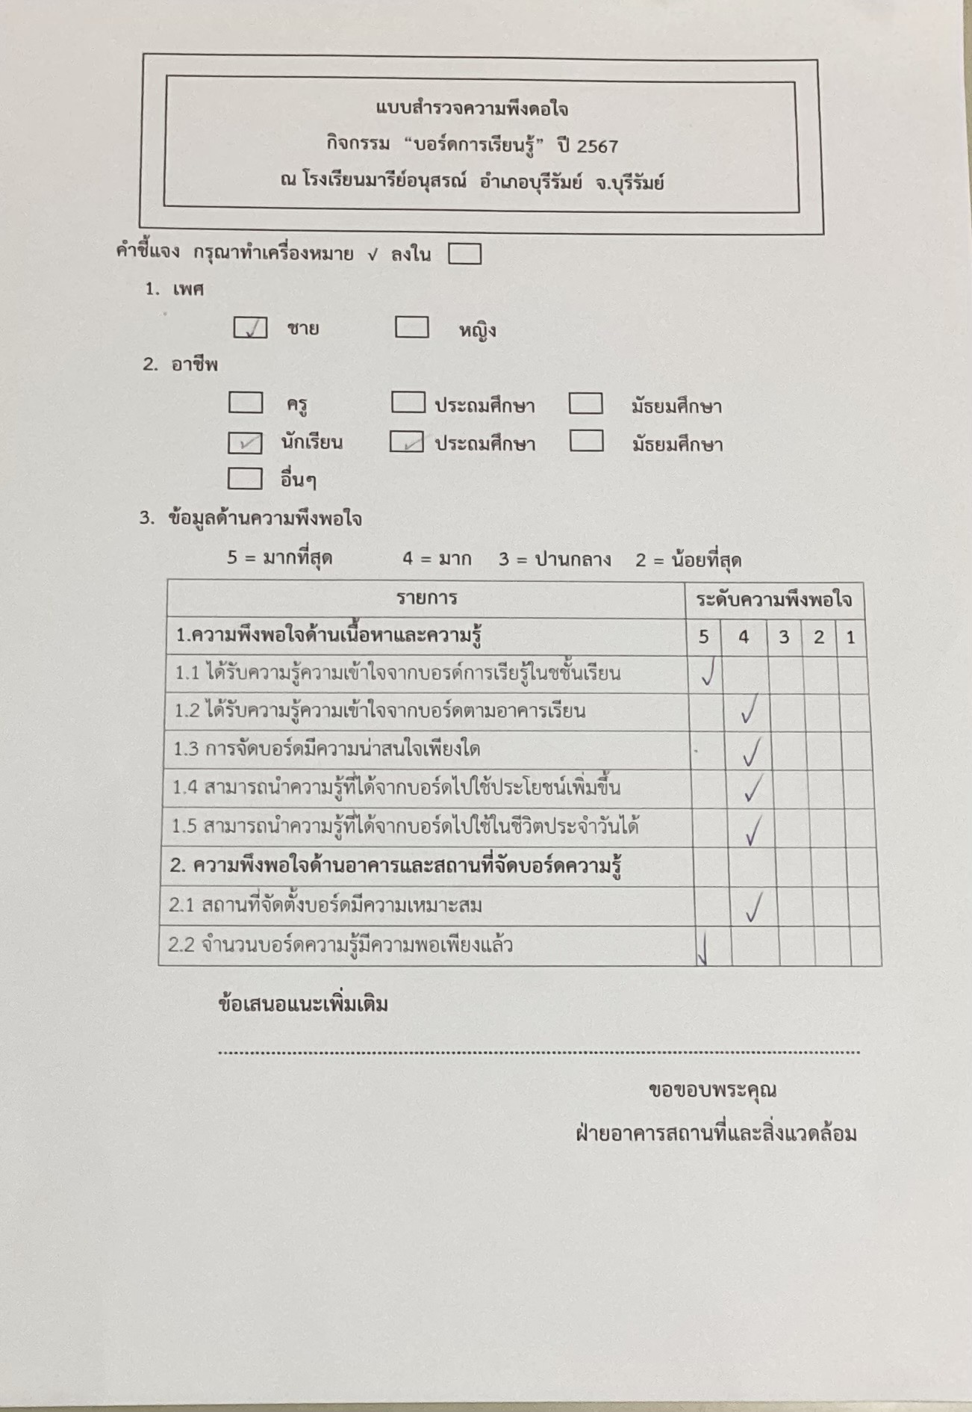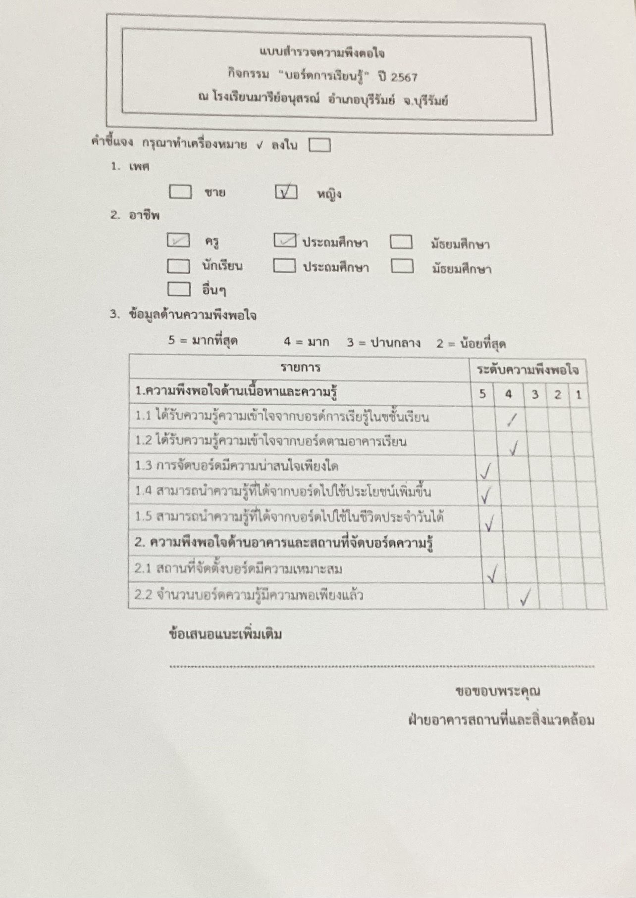
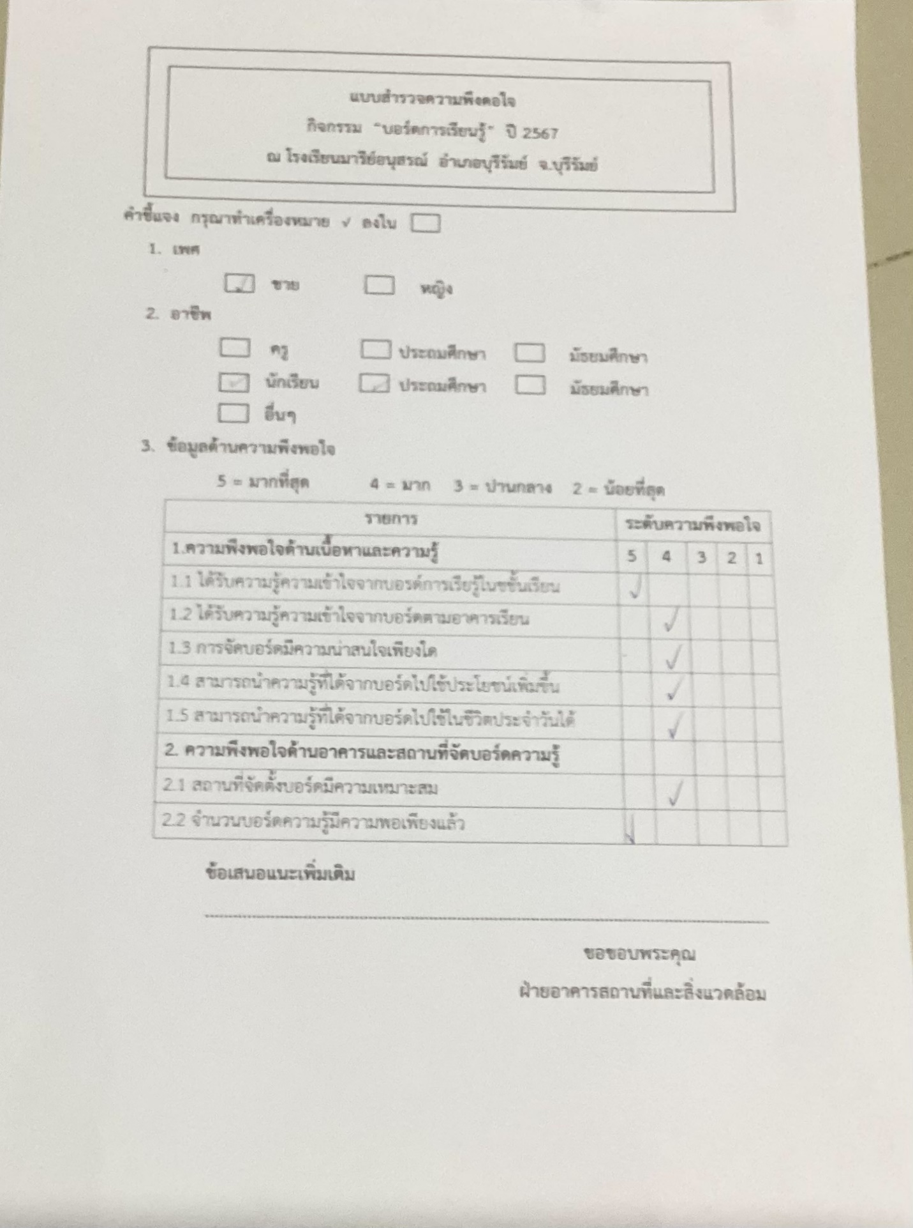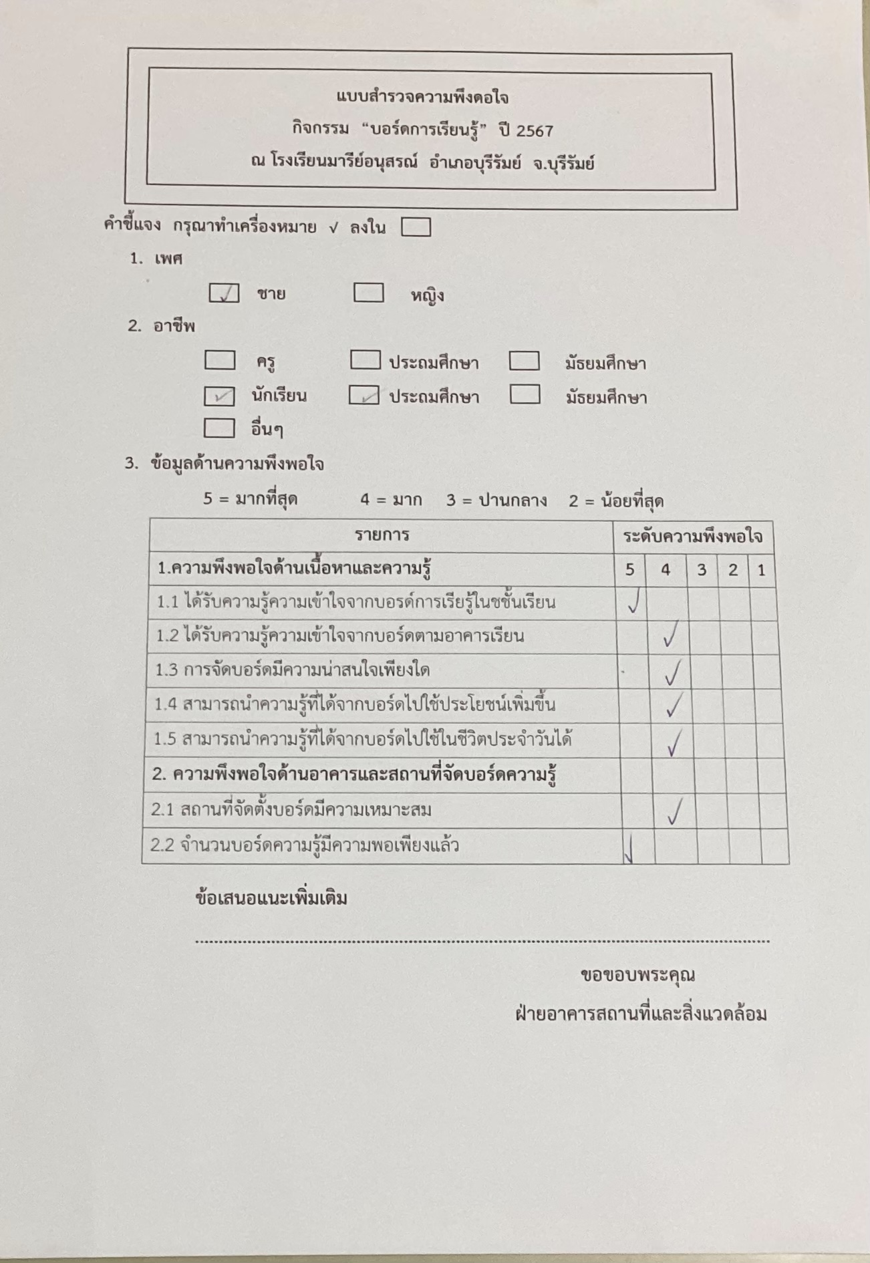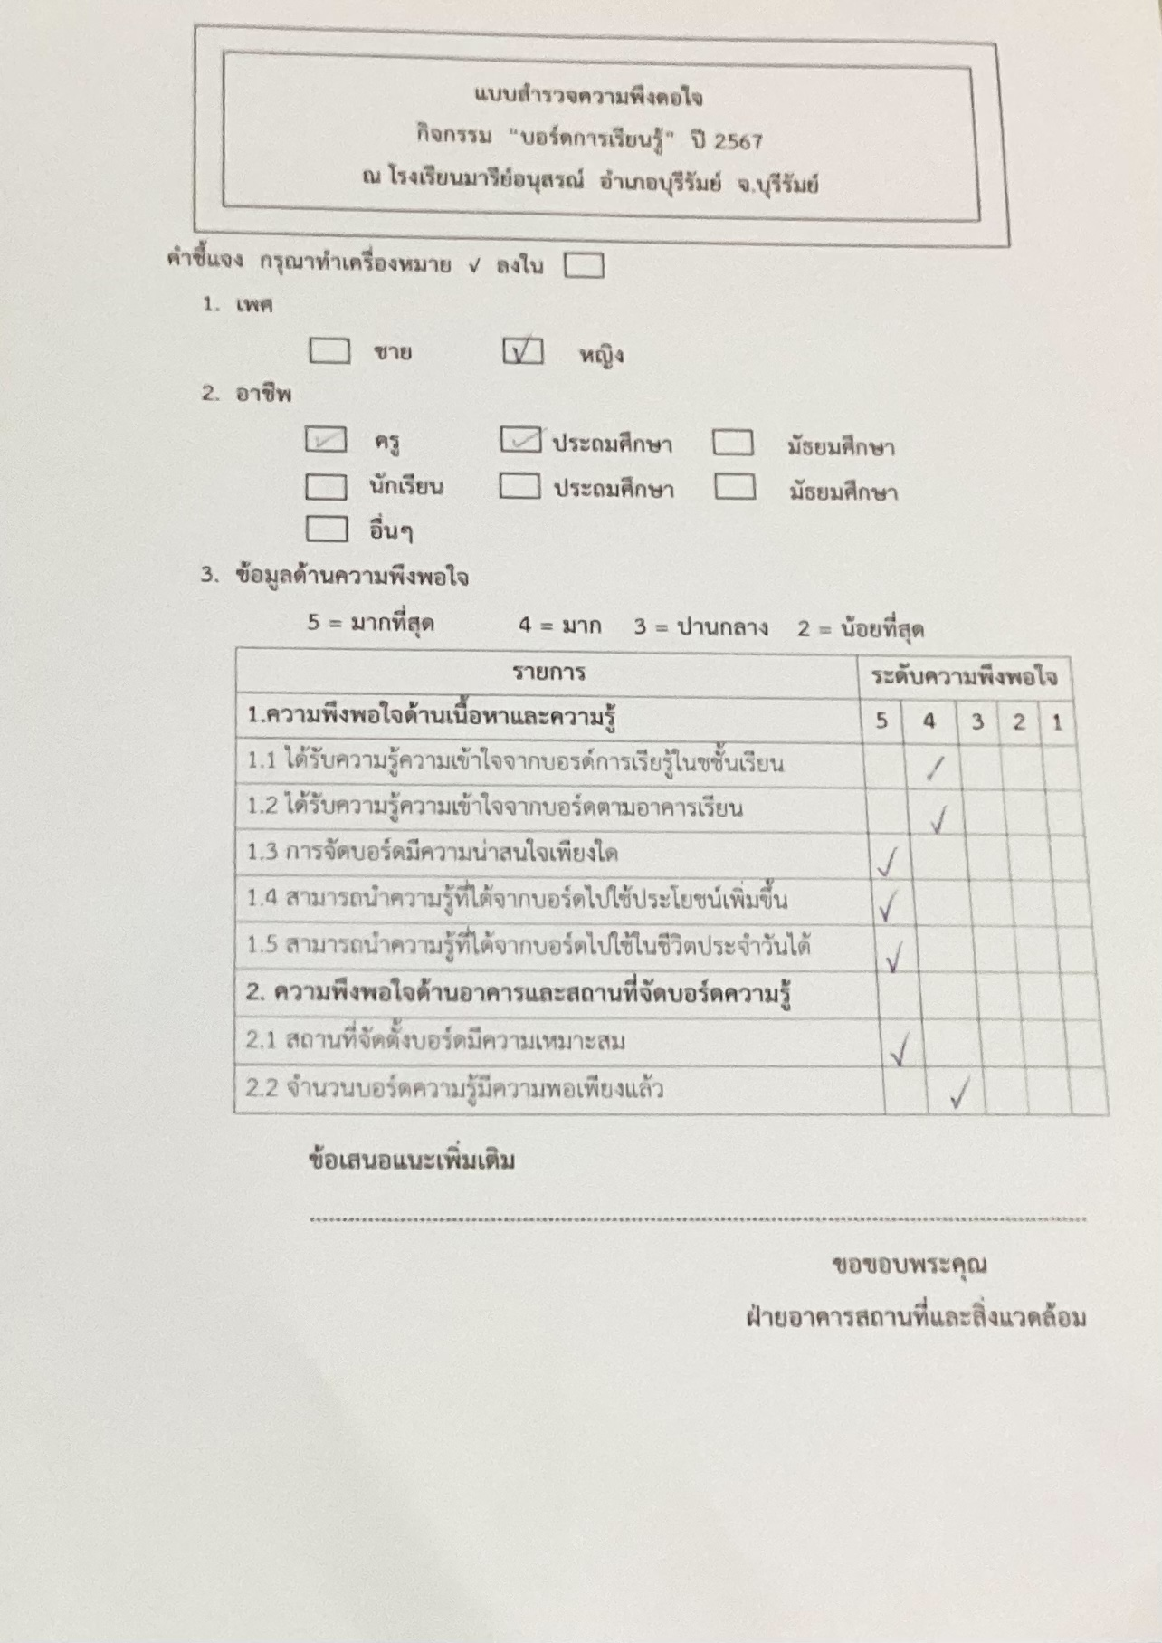

ภาพกิจกรรมบอร์ดความรู้ภายในห้องเรียน
ระดับฝ่ายประฐมวัย

บอร์ดให้ความรู้พยัญชนะไทย
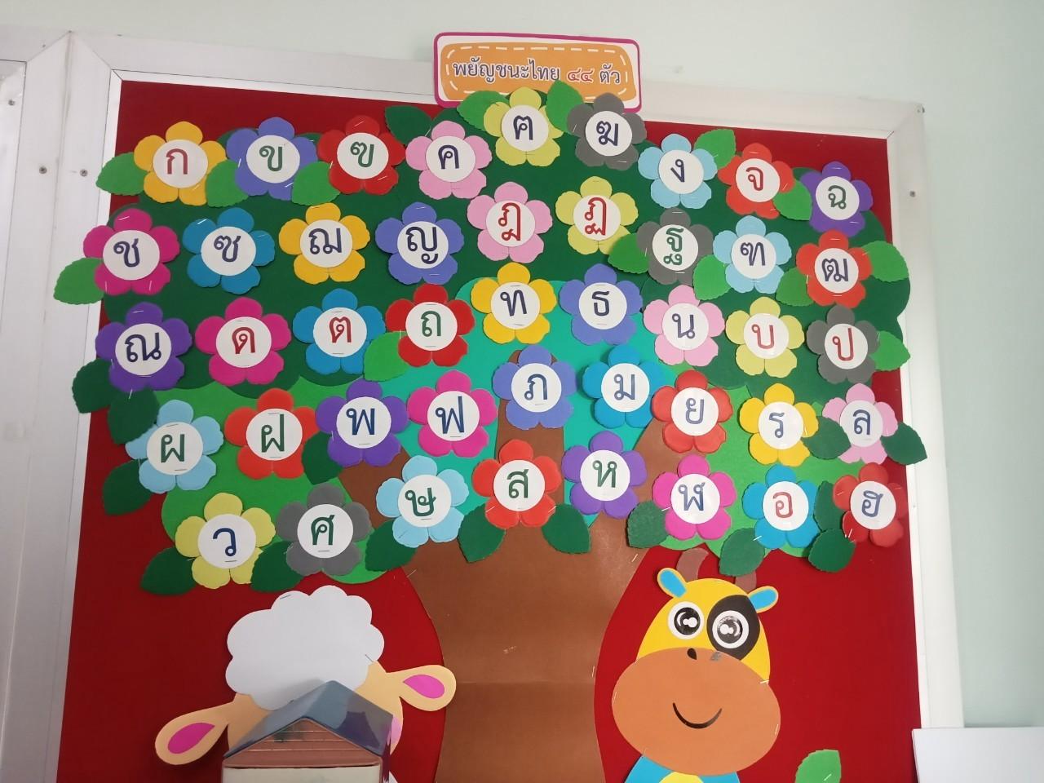

บอร์ดให้ความรู้คำศัพท์ภาษาจีน
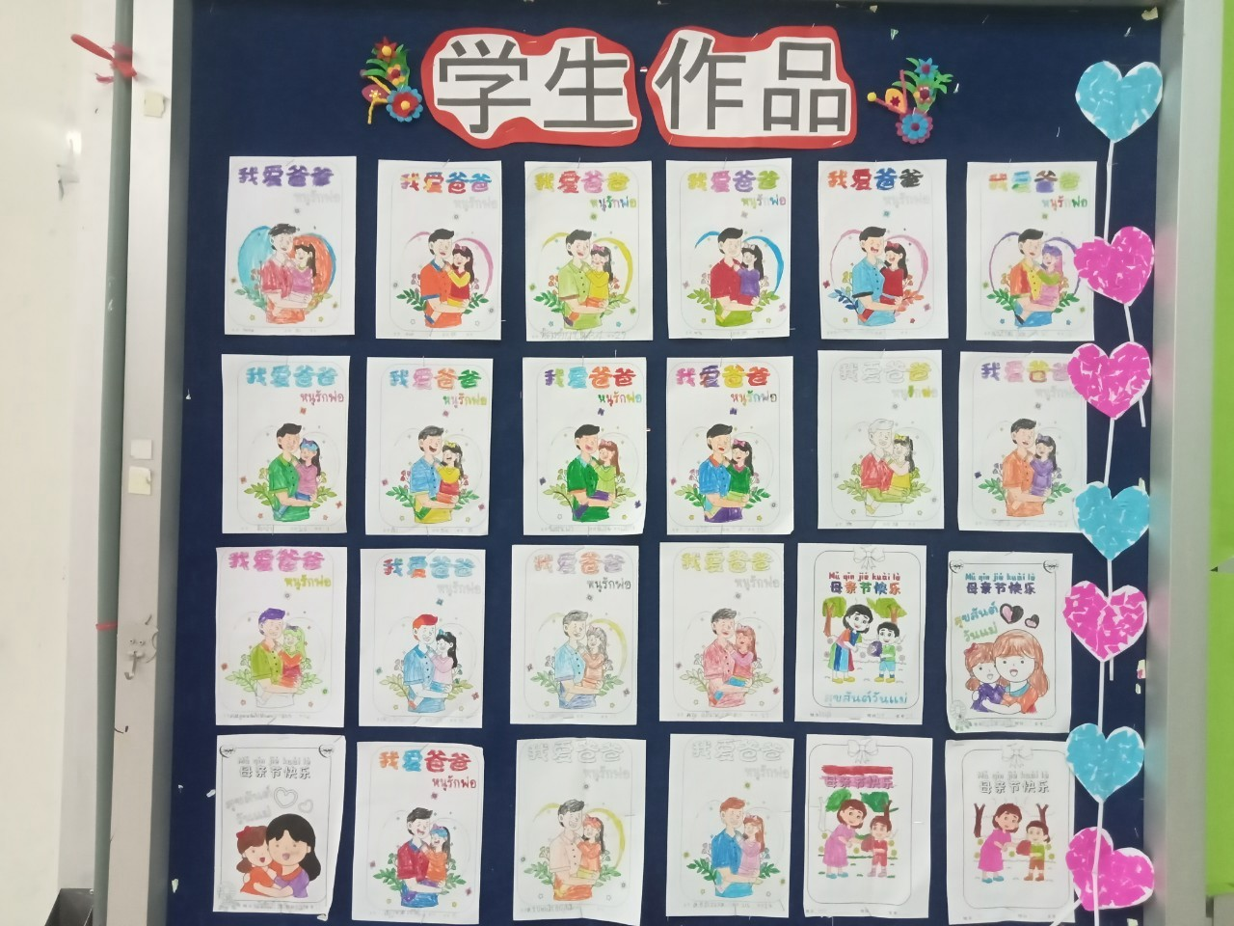

บอร์ดให้ความรู้คำศัพท์ภาษาอังกฤษสัตว์ต่างๆ
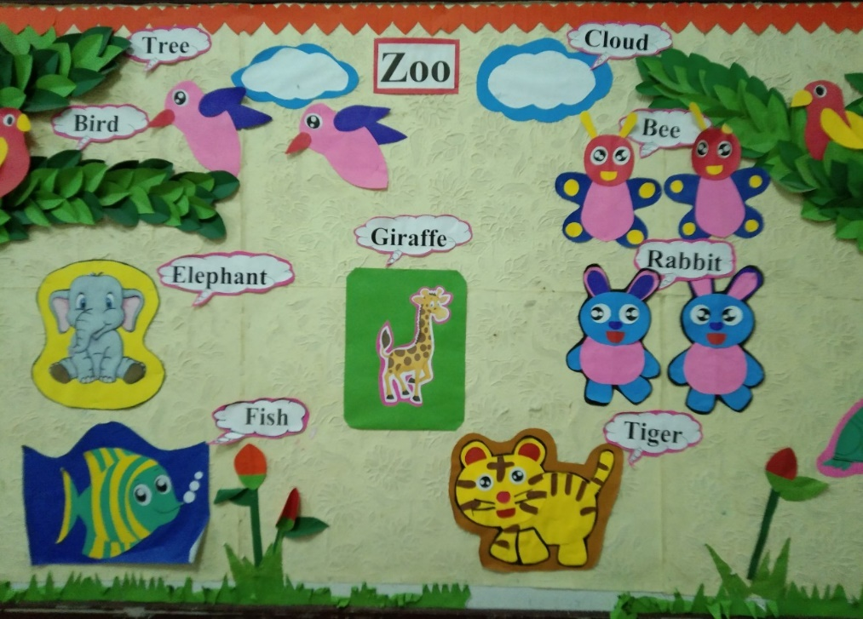

บอร์ดแสดงผลงานกิจกรรมนักเรียนผลงานนักเรียน
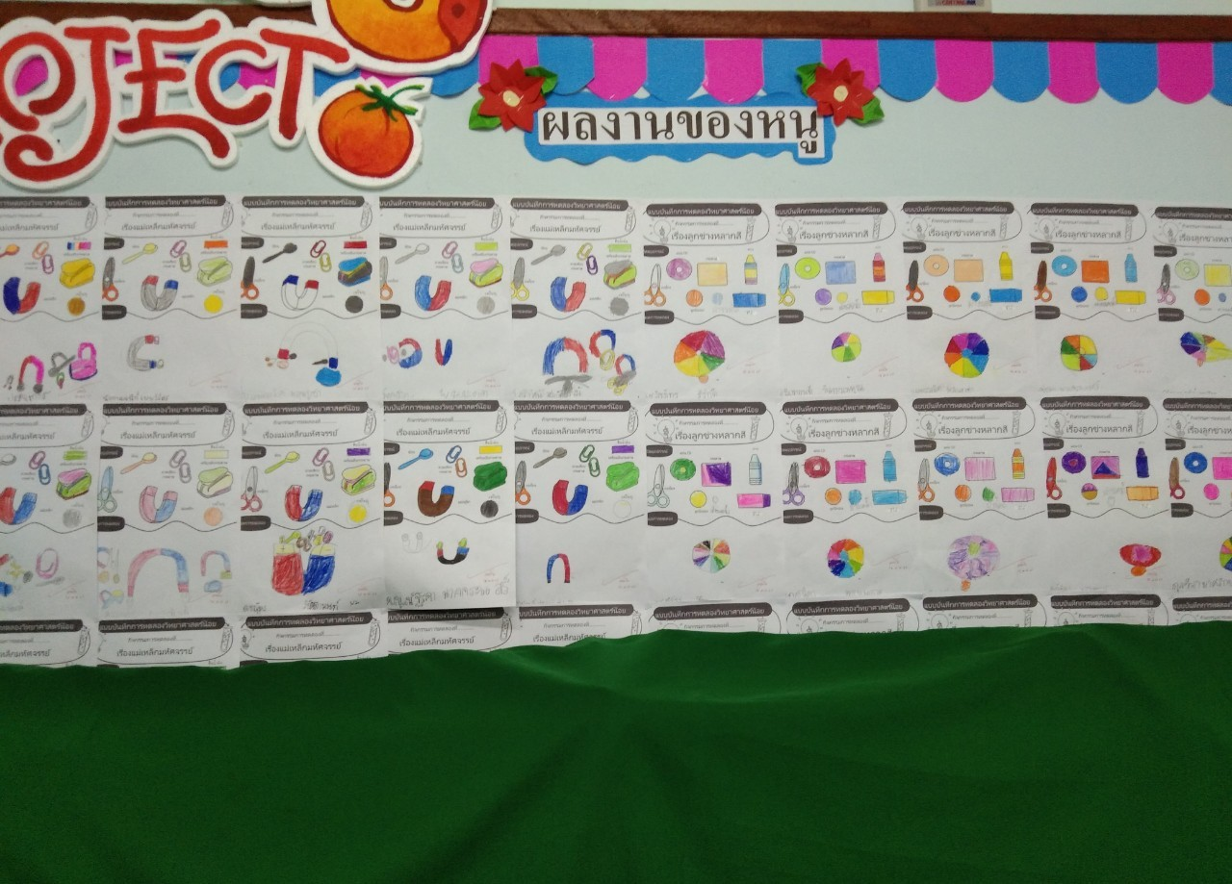

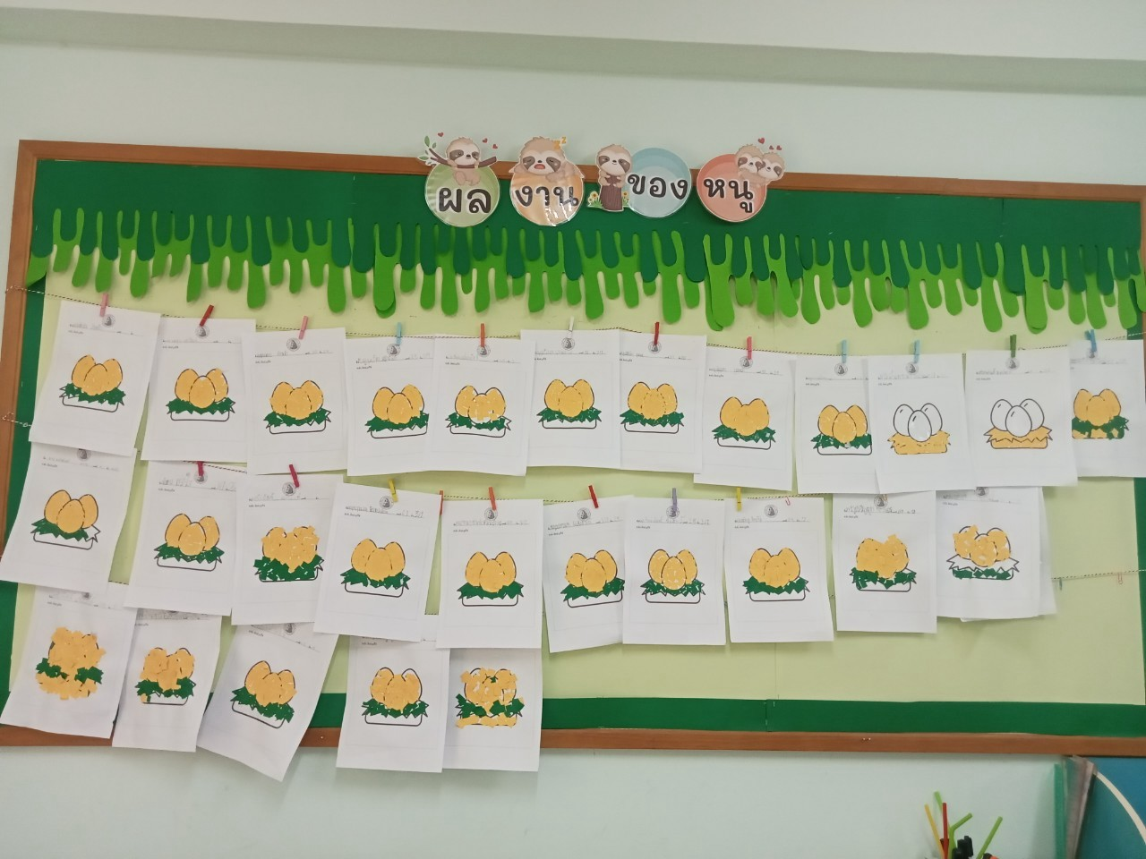
บอร์ดแสดงผลงานกิจกรรมนักเรียนผลงานนักเรียน

บอร์ดแสดงผลงานกิจกรรมนักเรียนผลงานนักเรียน
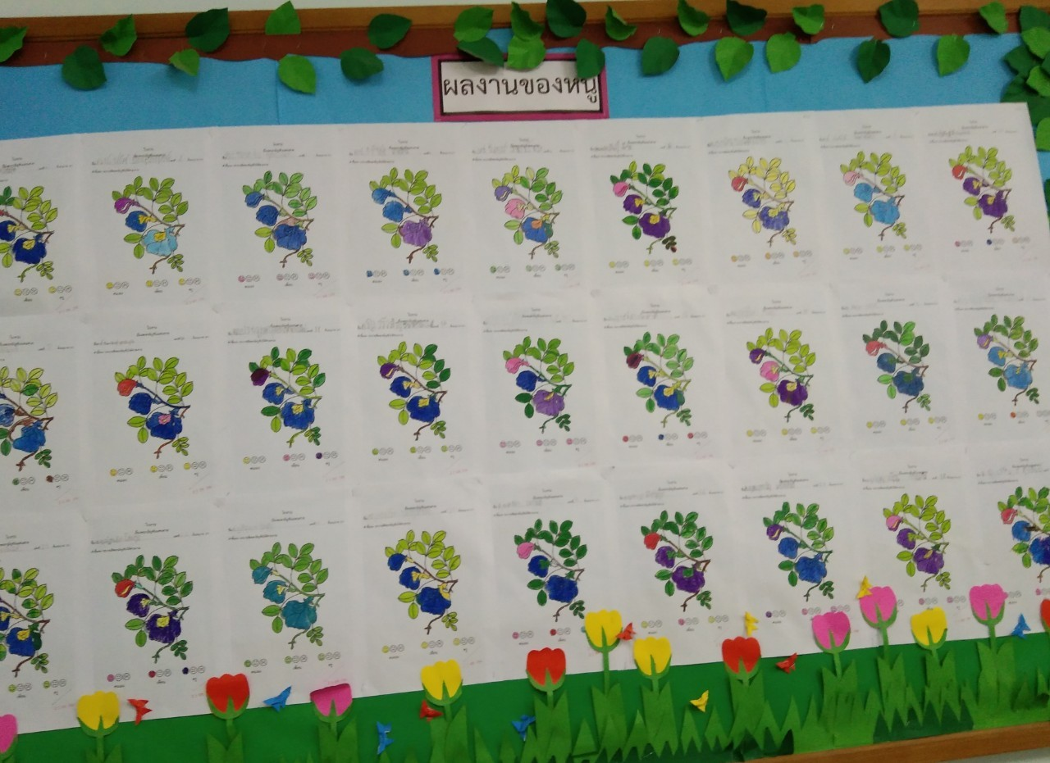

บอร์ดสมาชิกในสายชั้นในห้องเรียน
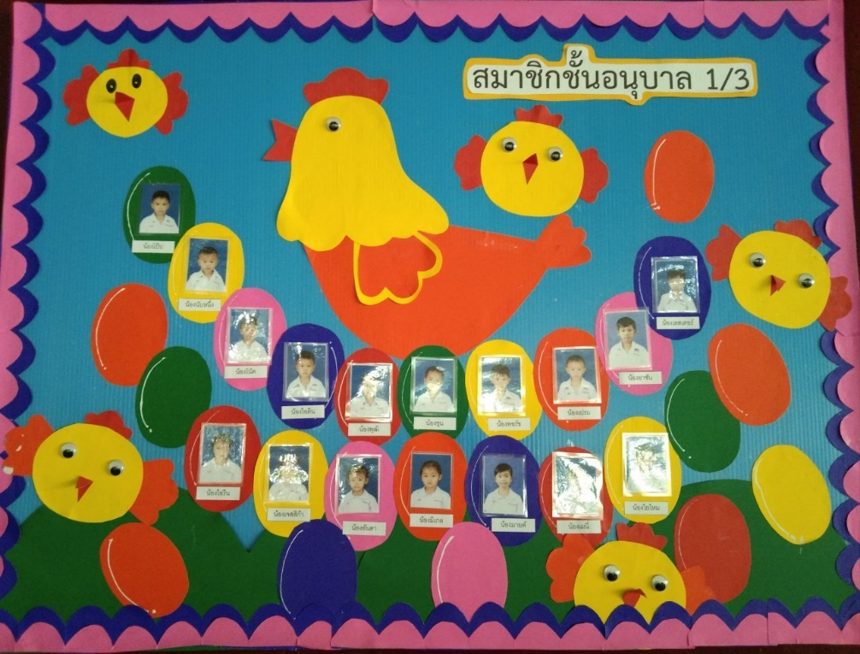

บอร์ดสมาชิกในสายชั้นในห้องเรียน
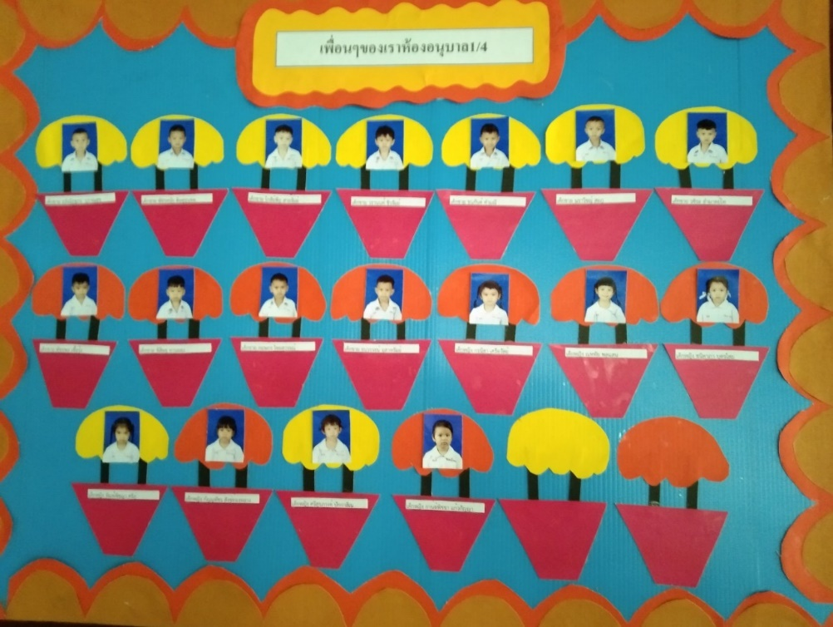
บอร์ดสมาชิกในสายชั้นในห้องเรียน
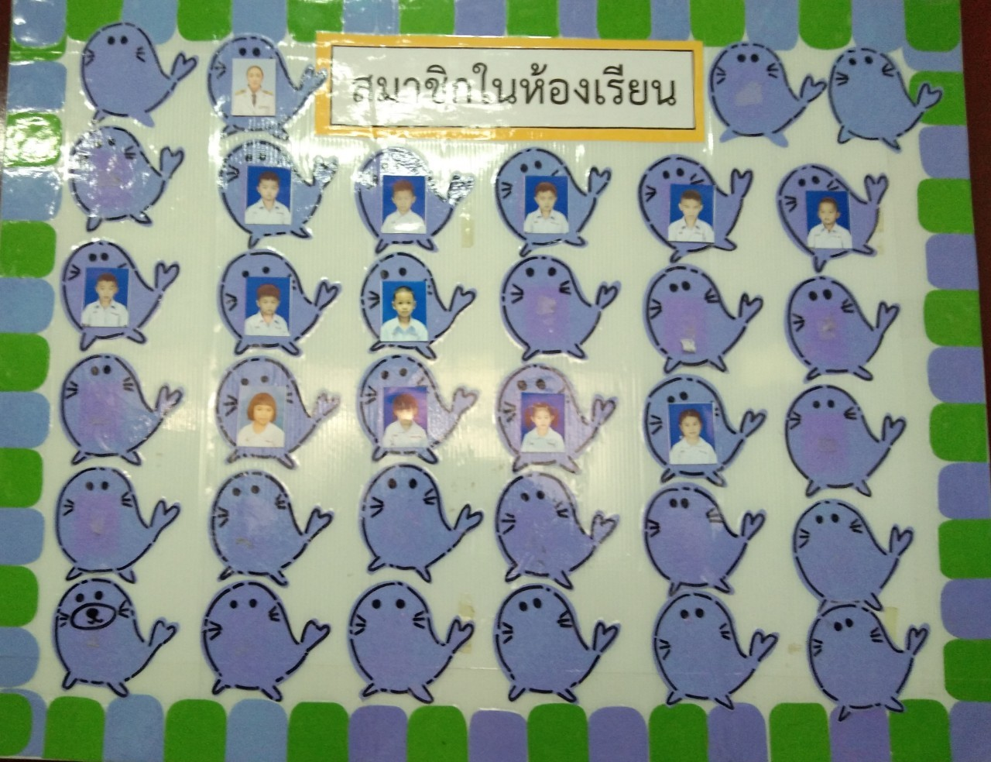

บอร์ดสมาชิกในสายชั้นในห้องเรียน
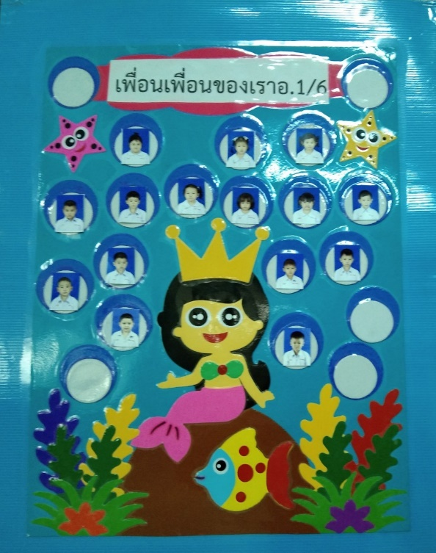

ภาคผนวก
ภาพการจัดกิจกรรมการจัดบอร์ดการเรียนรู้
ฝ่ายการประถมศึกษาและมัธยมศึกษา

บอร์ดครูประจำสายชั้น
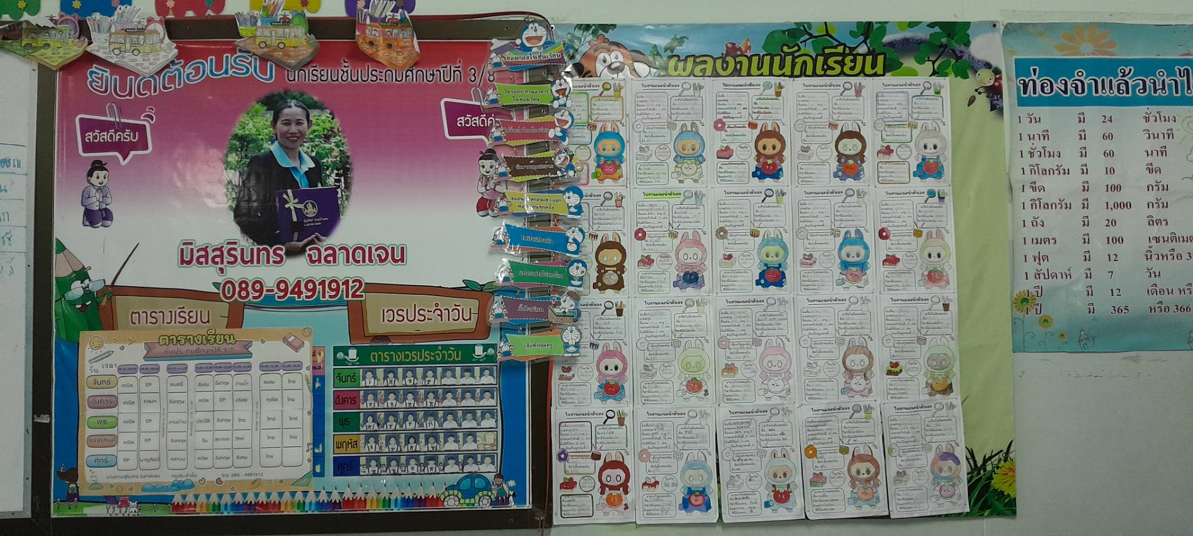

บอร์ดครูประจำสายชั้น
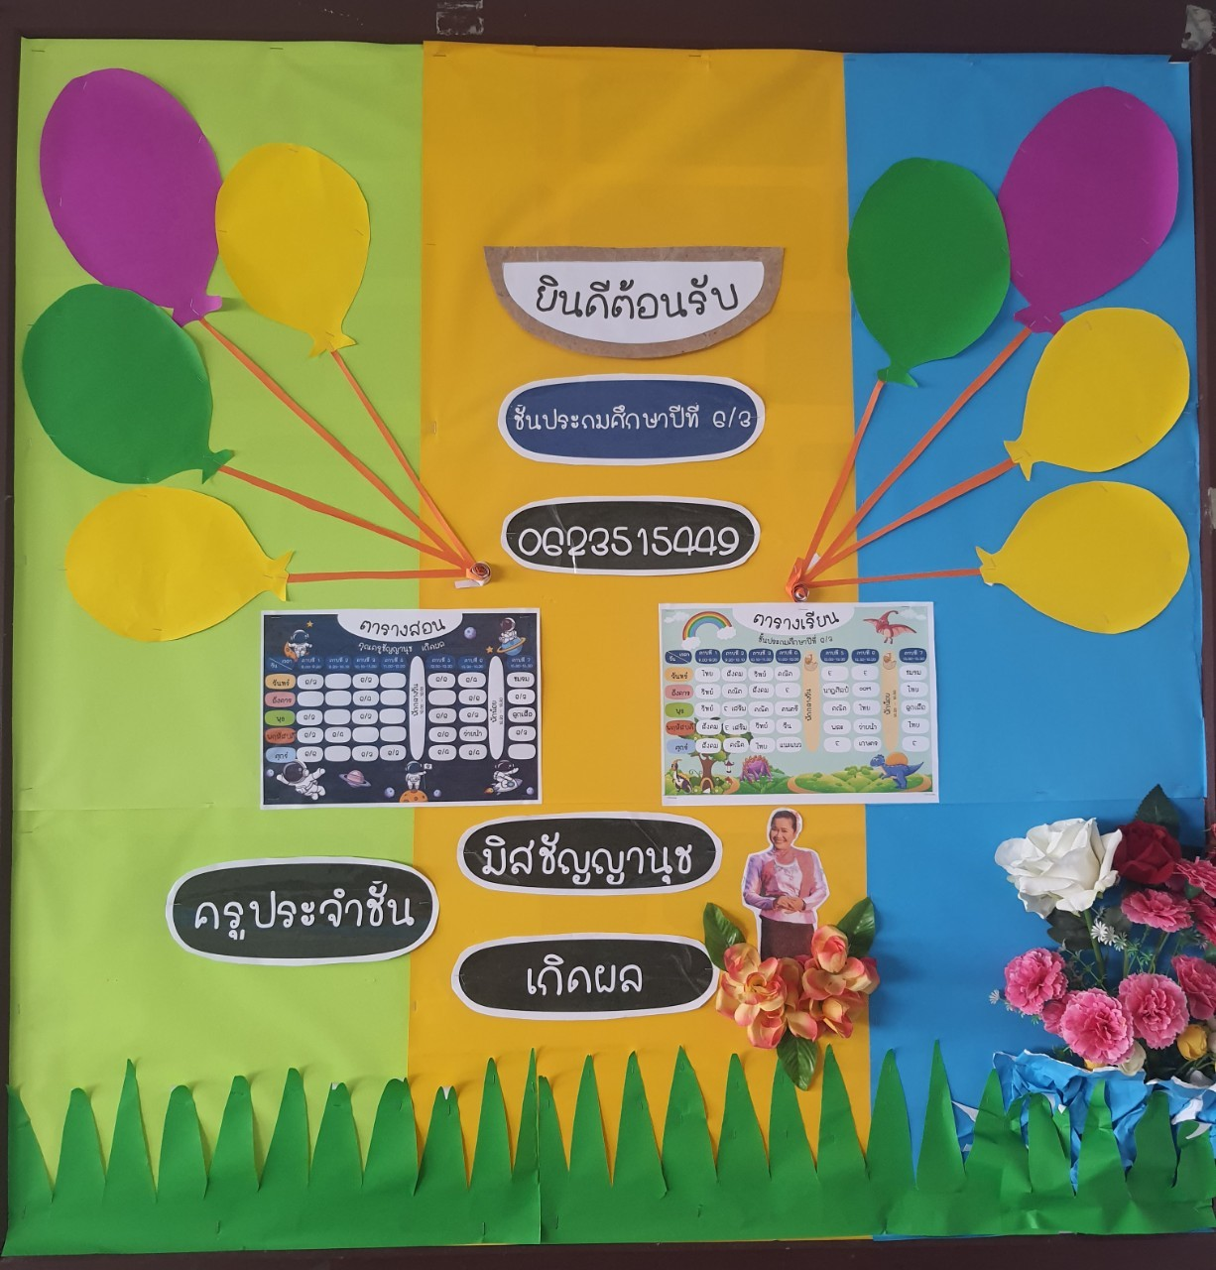

บอร์ดความรู้และสาระการเรียนรู้
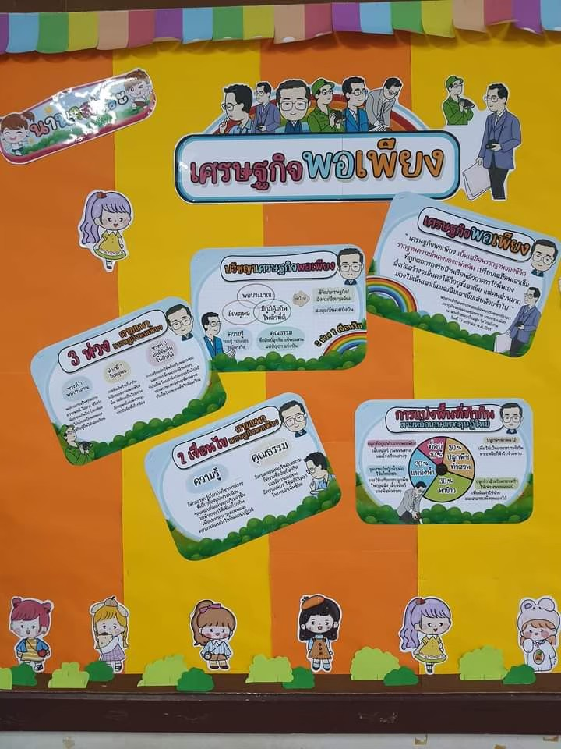
บอร์ดความรู้และสาระการเรียนรู้
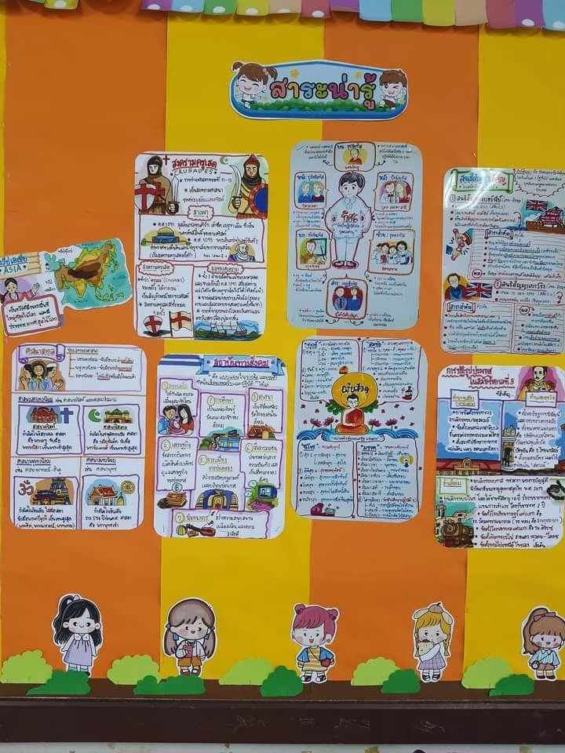

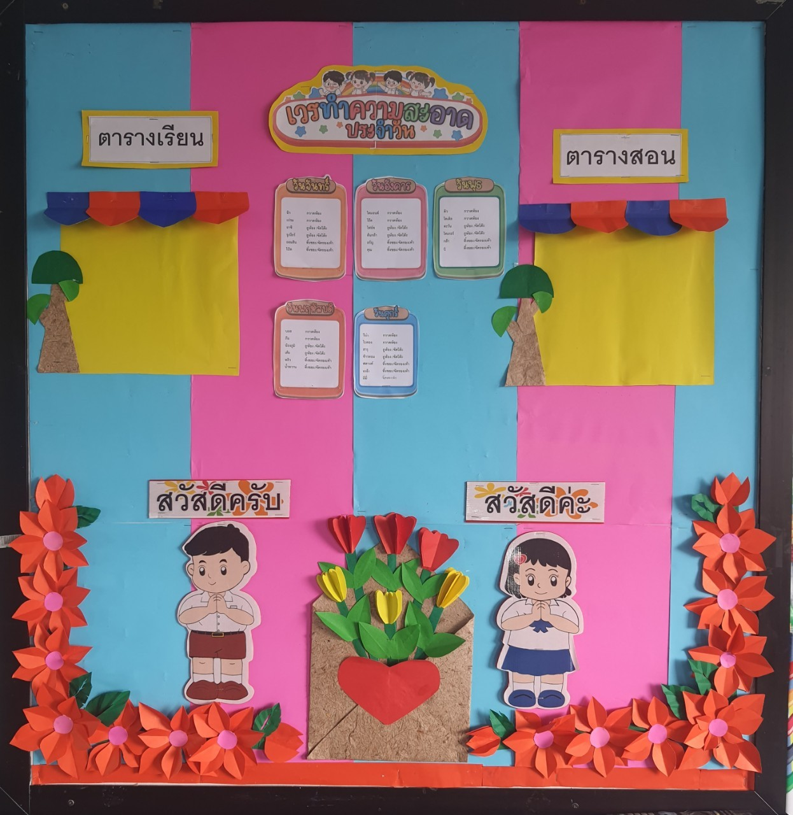
บอร์ดความรู้และสาระการเรียนรู้

บอร์ดความรู้และสาระการเรียนรู้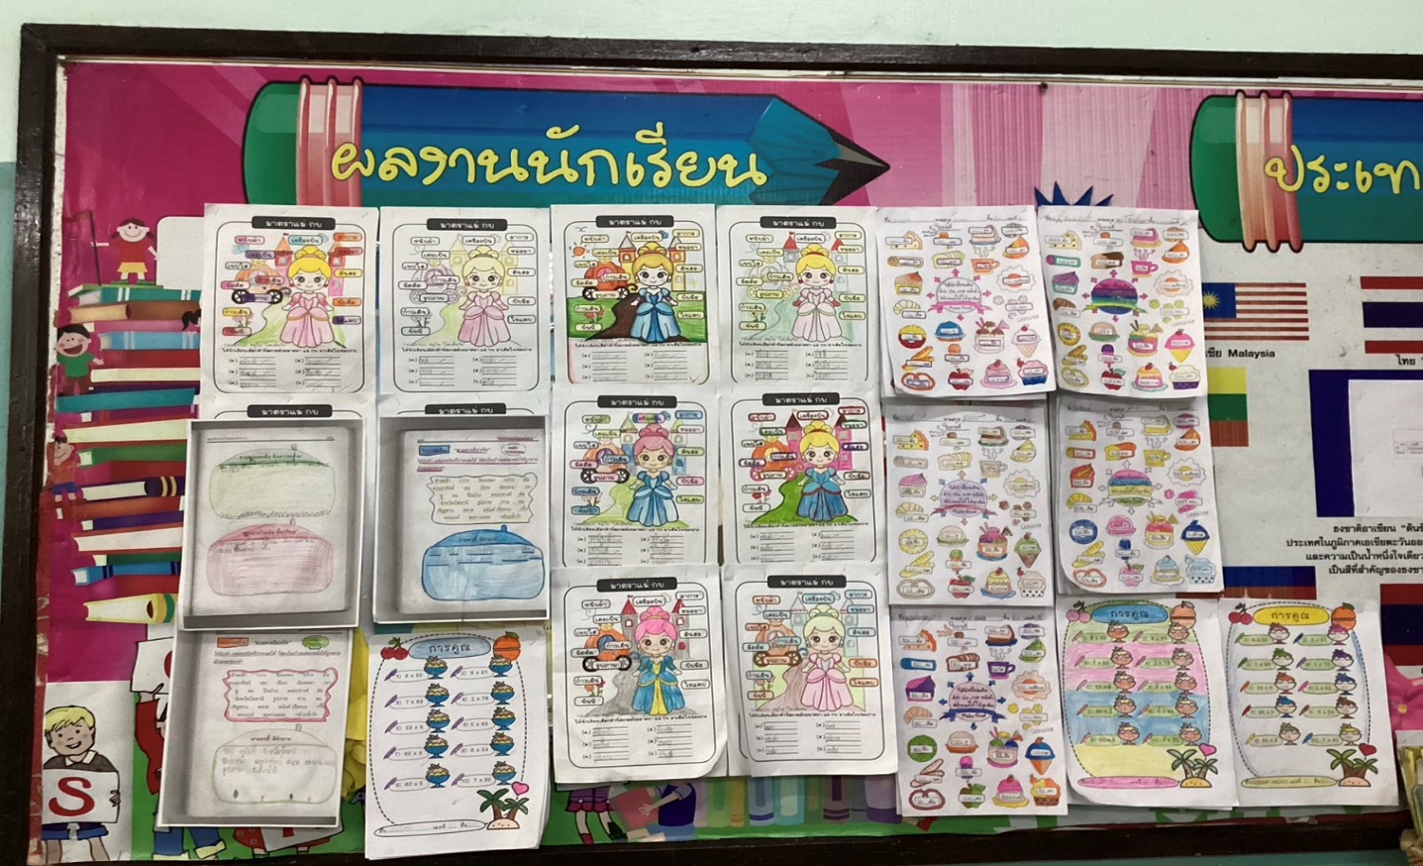

บอร์ดผลงานนักเรียนในแต่ละห้องเรียน
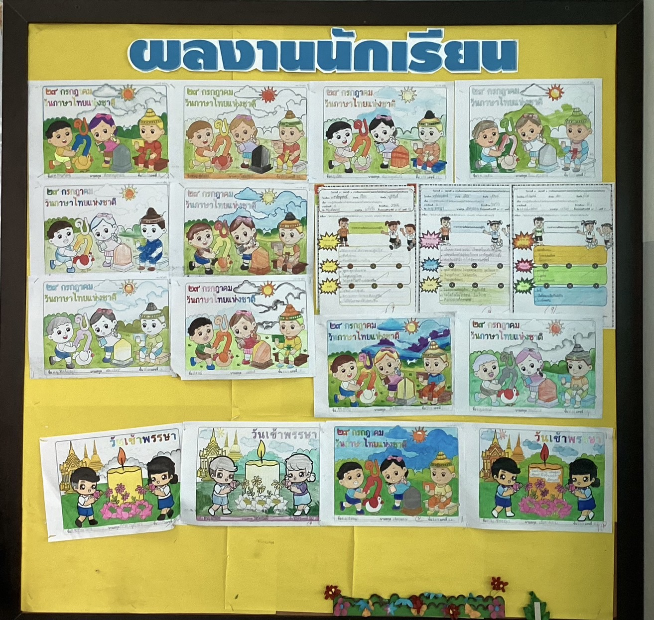
บอร์ดผลงานนักเรียนในแต่ละห้องเรียน
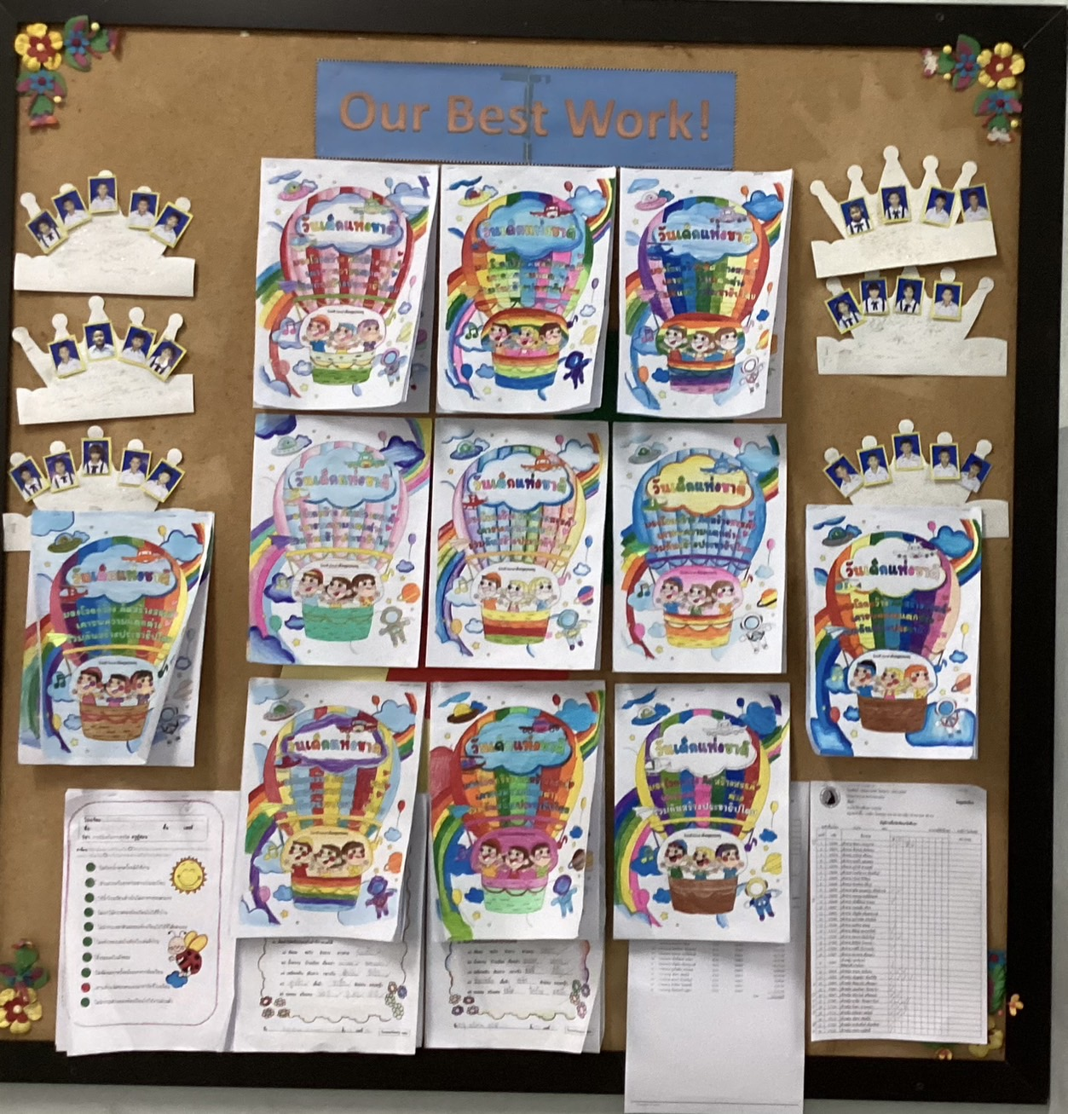
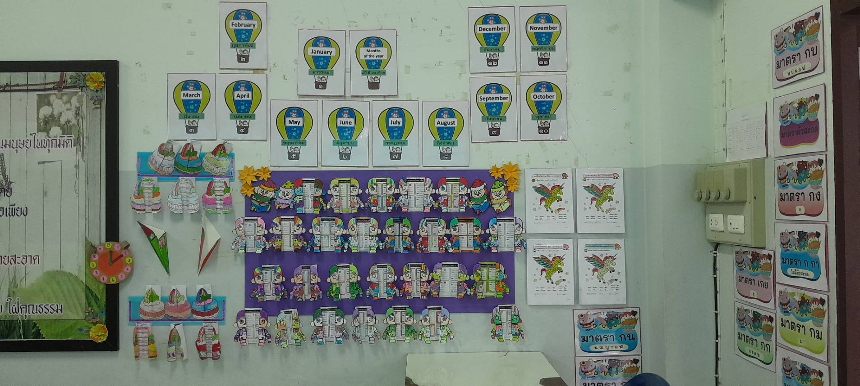
บอร์ดผลงานนักเรียนในแต่ละห้องเรียน
บอร์ดผลงานนักเรียนในแต่ละห้องเรียน
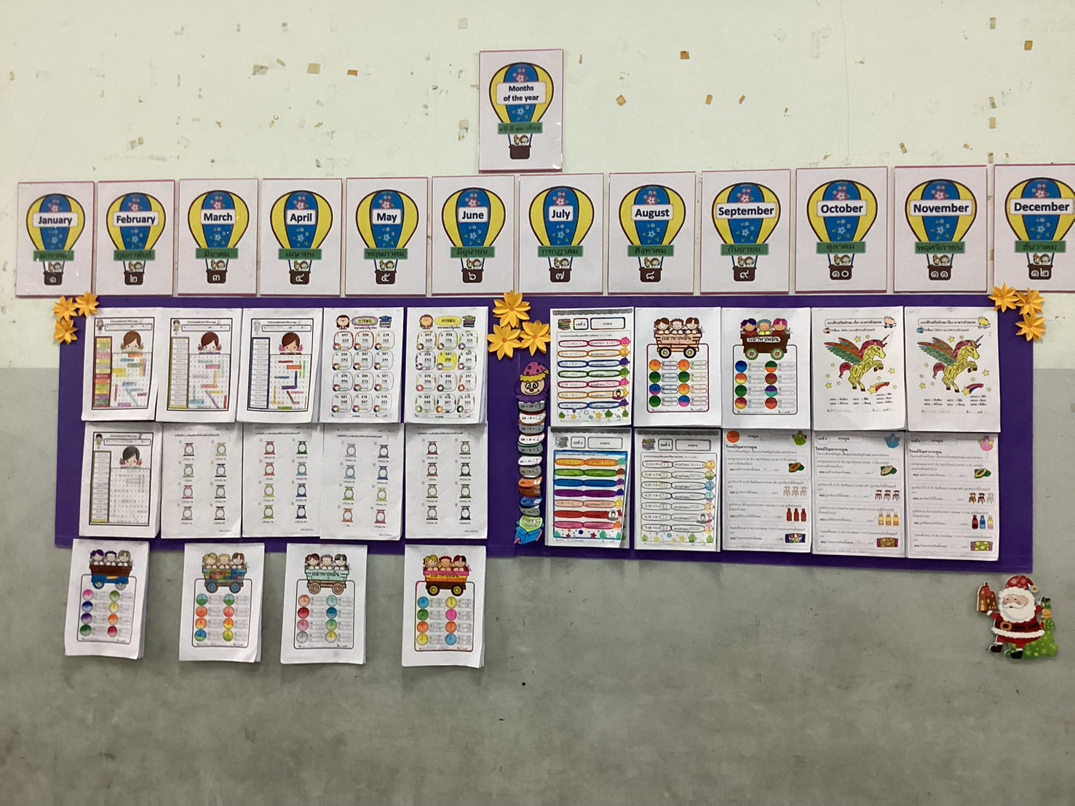

บอร์ดผลงานนักเรียนในแต่ละห้องเรียน
บอร์ดผลงานนักเรียนในแต่ละห้องเรียน
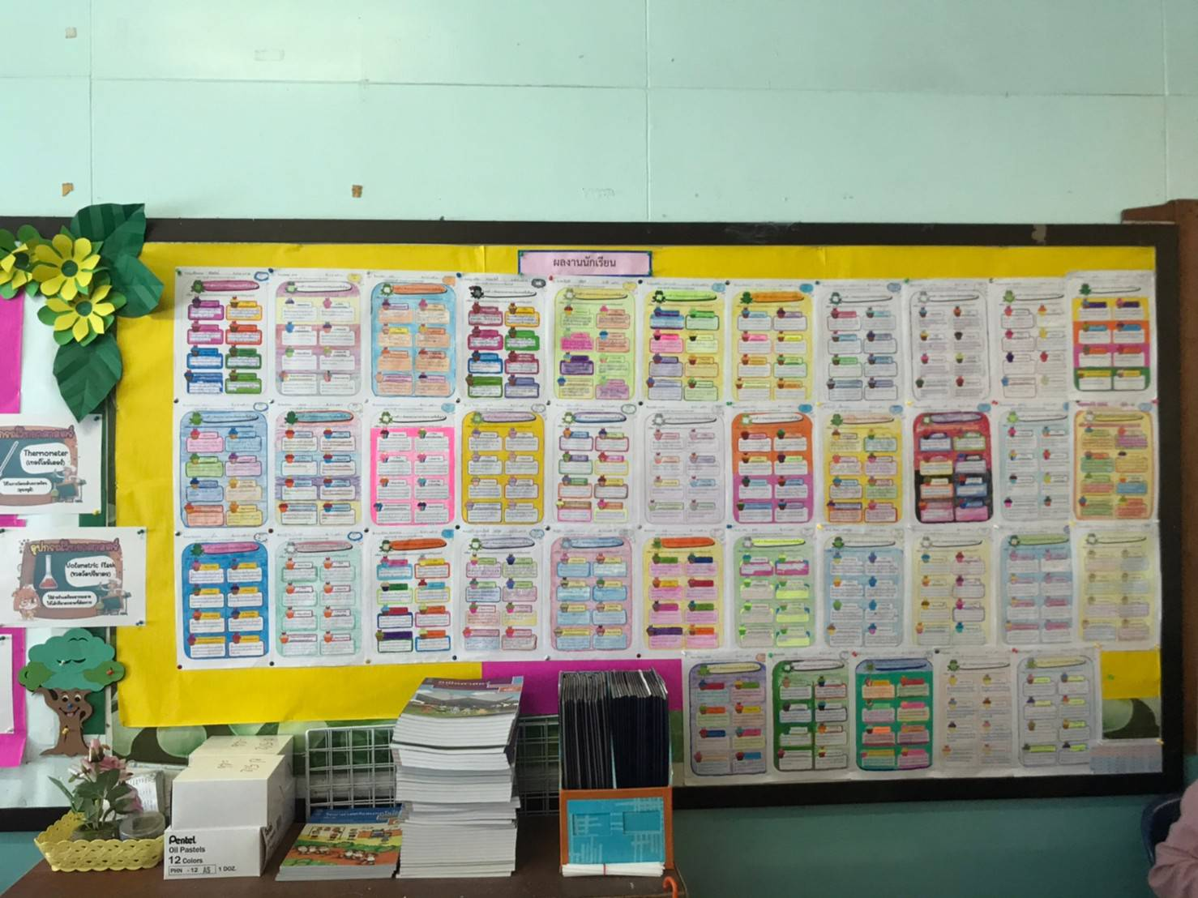
บอร์ดผลงานนักเรียนในแต่ละห้องเรียน
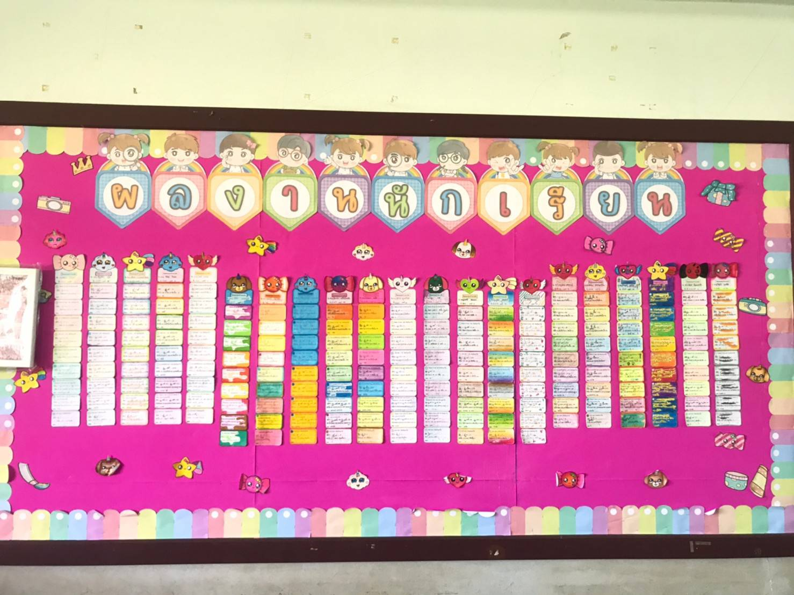
บอร์ดผลงานนักเรียนในแต่ละห้องเรียน
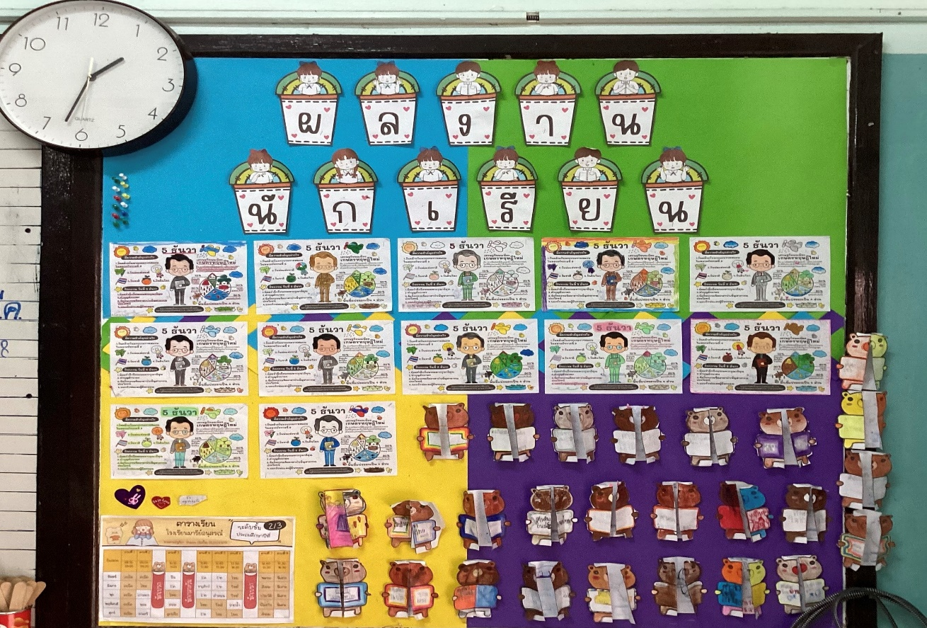
บอร์ดสมาชิกในแต่ละห้องเรียน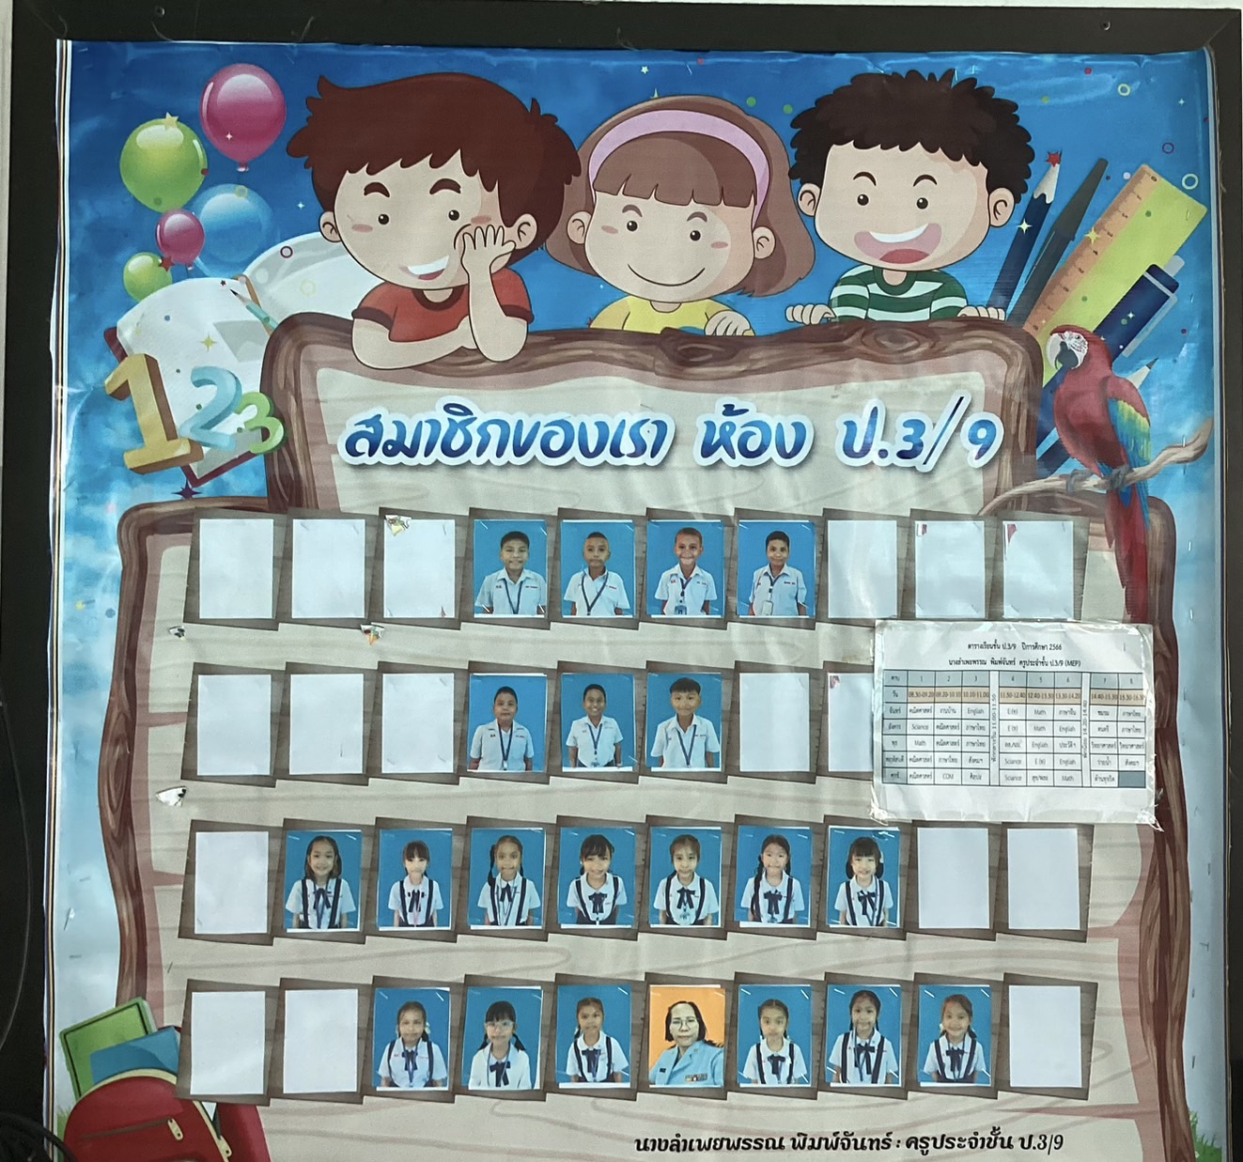
บอร์ดสมาชิกในแต่ละห้องเรียน
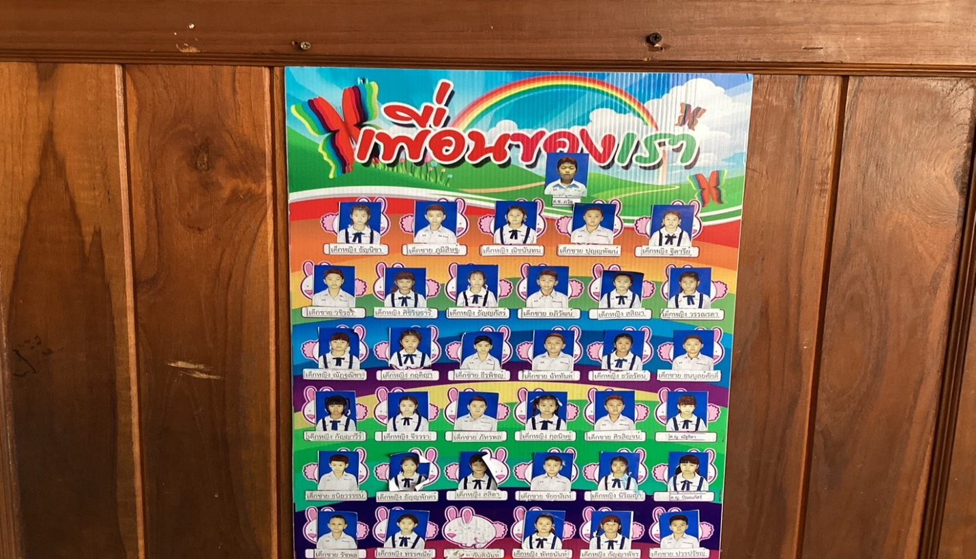

บอร์ดความรู้ภายในโรงเรียน
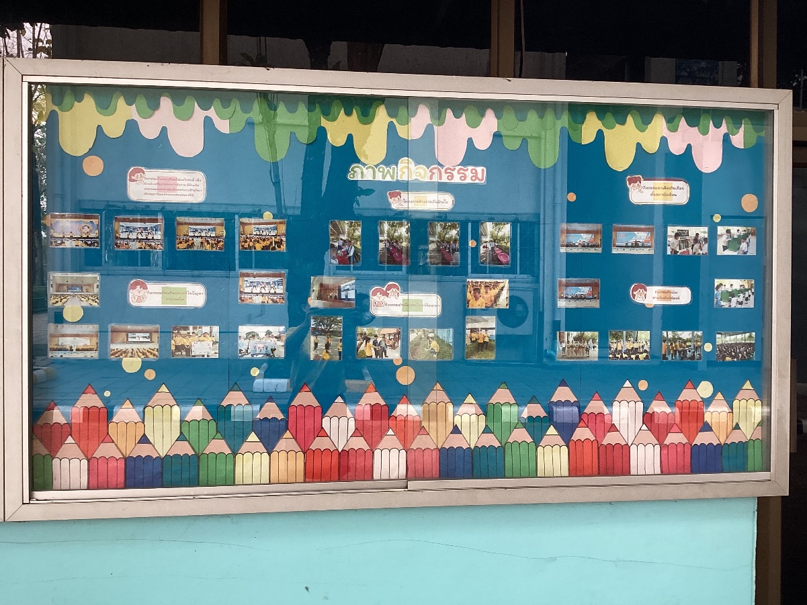

บอร์ดความรู้ภายในโรงเรียน
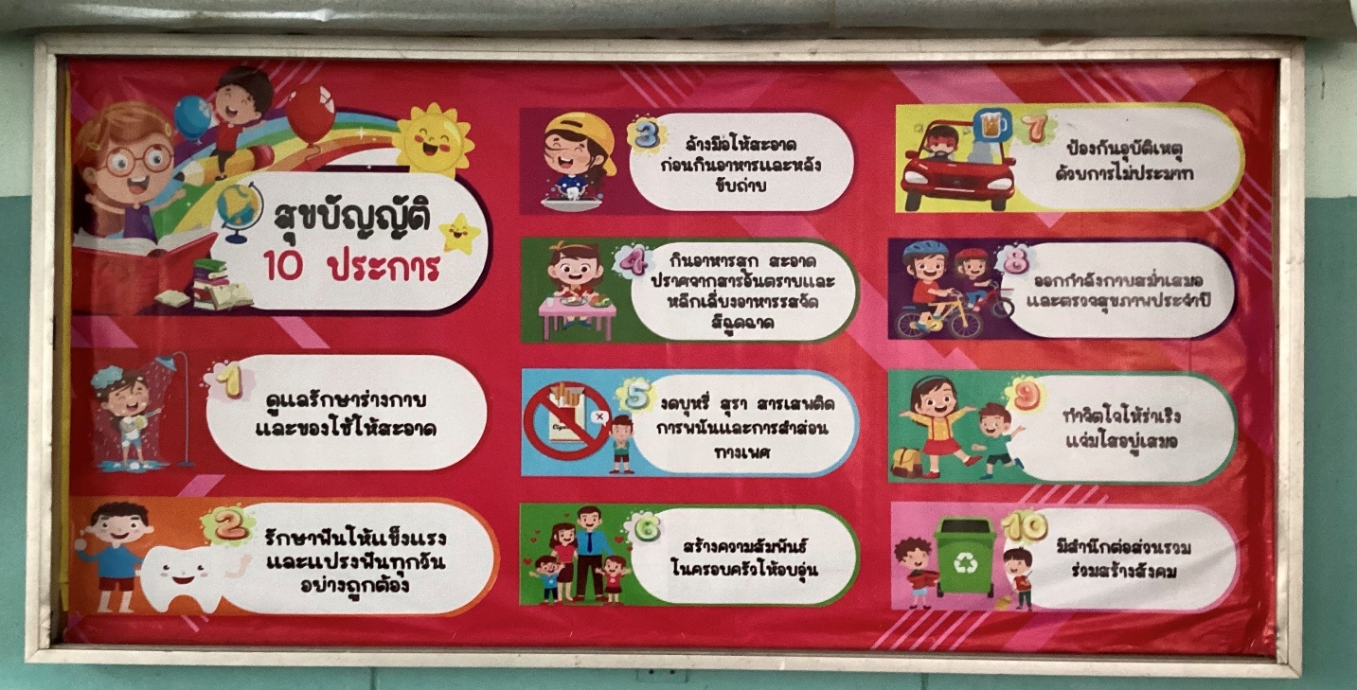

บอร์ดความรู้ภายในโรงเรียน
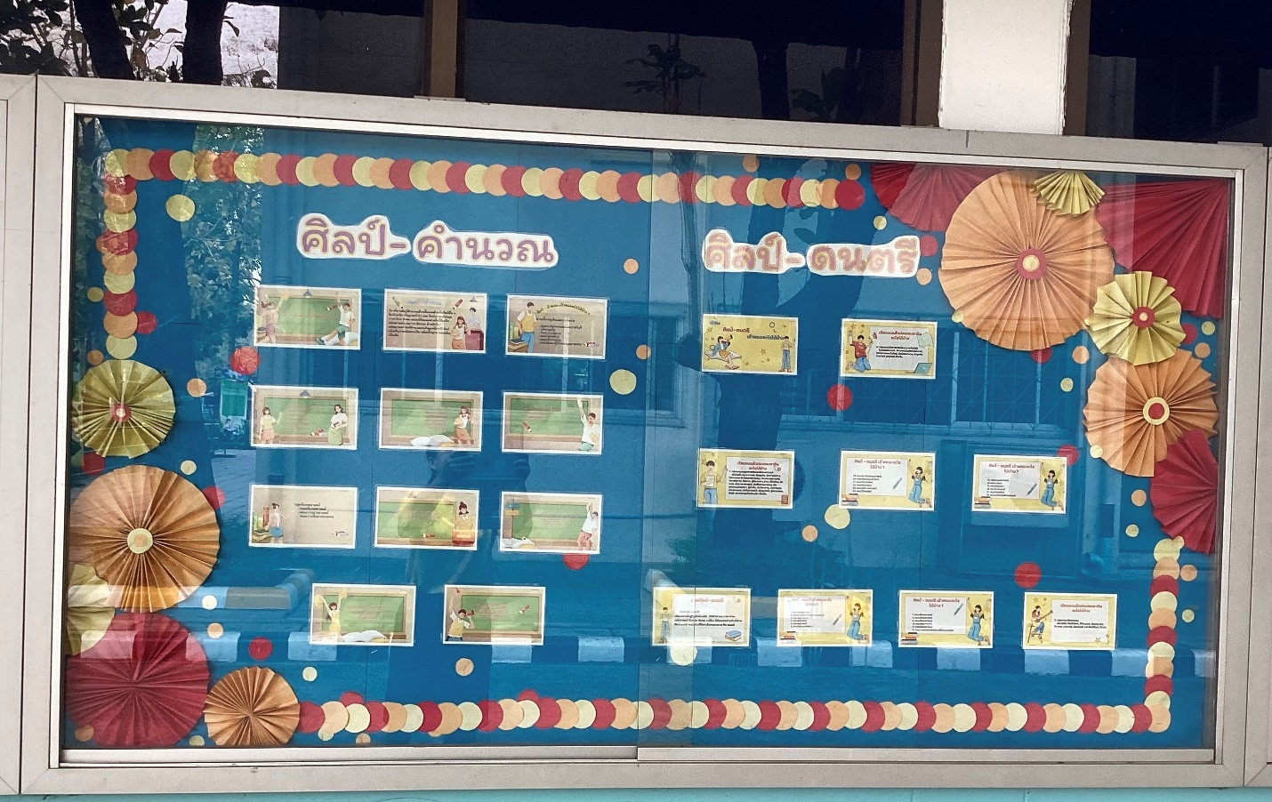
บอร์ดความรู้ภายในโรงเรียน
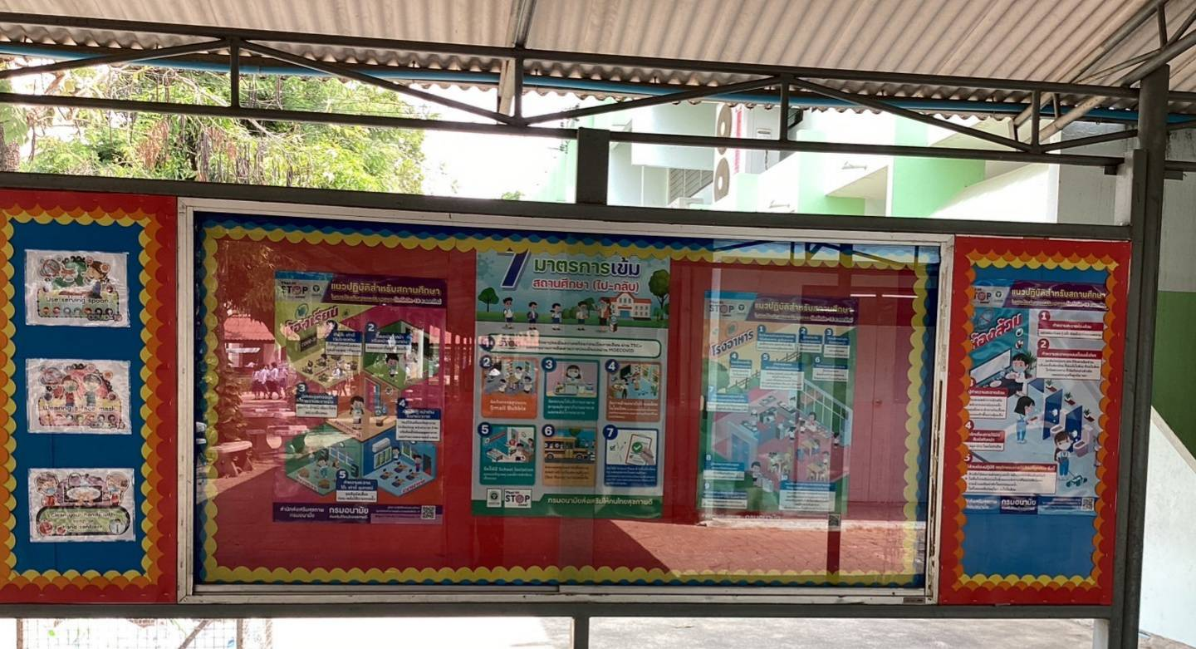

บอร์ดความรู้ภายในโรงเรียน
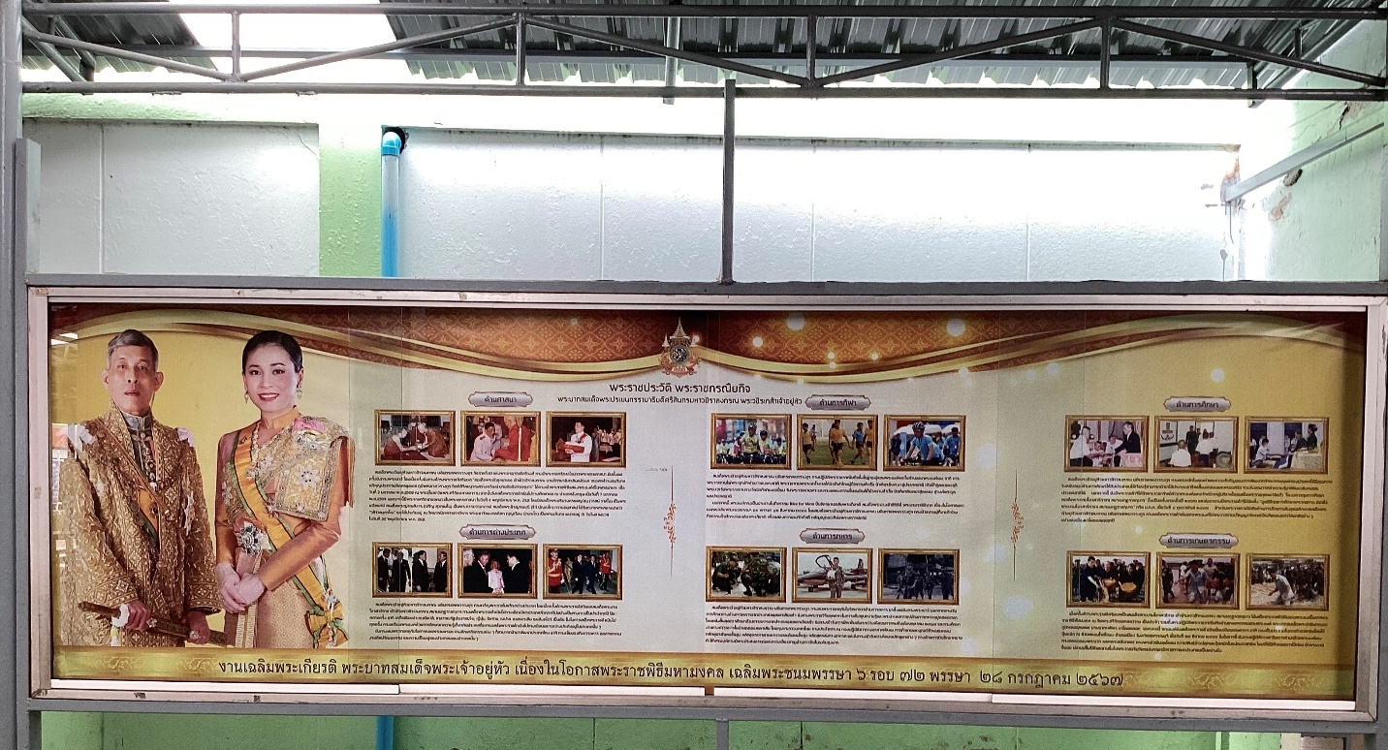
บอร์ดโครงสร้างการบริหารของโรงเรียน